МІНІСТЕРСТВО ОСВІТИ І НАУКИ, МОЛОДІ ТА СПОРТУ УКРАЇНИ
ХЕРСОНСЬКИЙ ДЕРЖАВНИЙ УНІВЕРСИТЕТ
ФАКУЛЬТЕТ ФІЗИКИ, МАТЕМАТИКИ ТА ІНФОРМАТИКИ

ЗАТВЕРДЖУЮ
до захисту в ДЕК
ПЕРШИЙ ПРОРЕКТОР УНІВЕРСИТЕТУ
___________ професор О.В. Мішуков

ТОЛКАЧОВ ІВАН ІГОРОВИЧ
__________

УПРАВЛІННЯ КАЛЕНДАРЯМИ ПІДПРИЄМСТВА І НАДАННЯ ПЕРСОНАЛЬНИХ СЕРВІСІВ
8.08.0201 ІНФОРМАТИКА, ІНЖЕНЕР ПРОГРАМІСТ
Випускна робота освітньо-кваліфікаційного рівня «Магістр»

ПОГОДЖЕНО
Декан факультету Науковий керівник
__________ доц. В.І. Кузьмич _________ проф. М.С. Львов
_________ 2011 р. ________ 2011 р.

Завідувач кафедри інформатики Рецензенти:
_________ проф. О.В. Співаковський _________ доц. В.І. Кузьмич
________ 2011 р. ________ 2011 р.

Херсон – 2011
ЗМІСТ
ВСТУП 3
РОЗДІЛ 1. УПРАВЛІННЯ КАЛЕНДАРЯМИ ПІДПРІЄМСТВА 5
1.1 Основні поняття 5
1.2 Сучасний університет, як особливий вид підприємства 9
1.3 Необхідність управління календарями університету 12
1.4 Можливість використання існуючих продуктів 13
РОЗДІЛ 2. МОЖЛИВОСТІ СИСТЕМИ І ШЛЯХИ ЇХ РЕАЛІЗАЦІЇ 24
2.1 Вимоги до системи 24
2.2 Еталонна архітектура 31
2.3 Технології розробки 35
2.4 Розроблена архітектура 39
РОЗДІЛ 3. РОЗРОБКА ПРОДУКТУ 42
3.1 Вимоги с точки зору алгоритмів і реалізації 42
3.2 Серверна частина системи 44
3.3 Клієнтська частина системи 52
ВИСНОВКИ 60
СПИСОК ВИКОРИСТАНИХ ДЖЕРЕЛ 62
ДОДАТКИ 67
Додаток А. Діаграма прецедентів 67
Додаток Б. Використані технології. 68
Додаток В. Код моделі представлення сторінки «Мій календар» 68

ВСТУП

Швидкий ритм сучасного життя заставляє людей ретельно планувати свій робочий і особистий час. У бурхливому світі виробництва і бізнесу велику роль відіграє своєчасність виконання певної роботи. Дуже зручно мати перед собою заздалегідь складений план на наступний день чи на весь тиждень. Саме тому все більшу популярність набувають системи календарів для персонального і корпоративного планування подій.
Прикладом сучасних систем для планування робочого та особистого часу є: Google Calendar, Hotmail Calendar, Microsoft Exchange Server, тощо. У цій роботі більше уваги буде приділено саме аналізу першої та третьої з вищеперерахованих систем, як двом яскравим представникам протилежних напрямів управління календарями. З одного боку Google Calendar – сервіс, призначений для широкого кола користувачів, з іншого Microsoft Exchange Server – суто корпоративна система. Всі інші системи так чи інакше належать до одного з вищевказаних напрямів.
Саме зараз постає питання, чи достатньо існуючі продукти задовольняють потреби підприємств. Відповідь – ні. І яскравим прикладом є сучасний університет. Своєрідна структура такого роду підприємства заставляє задуматися про ефективність використання існуючих систем і необхідність створення спеціальної системи управління календарями, чогось середнього між двома крайностями – загально доступним і суто корпоративним.
Актуальність цієї роботи полягає в тому, що існує процес обміну інформацією, пов'язаний з подіями в часі – загальний для різних форм спільної діяльності. Система підтримки такого процесу не повинна залежати від форм організації людей. Впровадження подібної системи управління календарями в університеті допоможе більш ефективно планувати свій час і студентам і співробітникам. Швидко і зручно оповіщати усіх учасників навчального і робочого процесу про нові події. Більш зручніше працювати з ресурсами університету.
Метою дипломної роботи є створення системи управління календарями в Херсонському державному університеті.
Об’єкт дослідження – календарі підприємства.
Предмет дослідження – управління календарями і надання персональних сервісів.
Гіпотеза. Взаємодія людей – це бізнес-процес, який потребує синхронізації в часових точках. Система підтримки такого процесу затребувана, і може функціонувати, як окрема система, так і як інтегрована підсистема.
Для досягнення поставленої мети було виділено ряд задач:
- Проаналізувати існуючі рішення.
- Визначити вимоги до системи.
- Проаналізувати різні технології.
- Визначити архітектуру системи і розробити прототипи.
- Розробити систему.
Структура роботи. Робота складається зі вступу, трьох розділів, висновків та списку використаних джерел.
Перший розділ присвячений питанням необхідності ефективного управляння календарями в сучасному університеті, аналізу існуючих продуктів та опису переваг впровадження нової системи.
Другий розділ містить аналітичні висновки і рішення що до архітектури системи і використаних для розробки технологій.
У третьому розділі описується процес розробки продукту. Приводяться проблеми, які ставалися у процесі і шляхи їх вирішення.

РОЗДІЛ 1
УПРАВЛІННЯ КАЛЕНДАРЯМИ ПІДПРІЄМСТВА

Основні поняття
Планування є дуже важливим інструментом сучасної людини. А найпоширенішими інструментами для планування, які є майже у кожної людини, є блокнот і ручка. Ми чи не кожен день записуємо в своїй записній книжці перелік справ, які плануємо зробити, час і місце запланованої зустрічі, строки виконання завдань. У наші часи масової інформатизації, коли комп’ютер і Інтернет стали доступними майже всім, на зміну записникам із паперу прийшли електронні засоби, які дозволяють людям взаємодіяти між собою, узгоджуючи свої дії у часі. Це так звані календарі, електронні записні книжки, та інші програмні засоби.
Дана дипломна робота присвячена дослідженню, пов’язаному з використанням електронних засобів для синхронізації спільної праці людей і обміну інформацією між ними, незалежно від форм організації і взаємодії цих людей. Як приклад, взято такий вид підприємства, як університет ( університет, як вид підприємства, буде розглянуто далі у цьому ж розділі в пункті 1.2 ).
Отже, насамперед, починаючи дослідження конкретної предметної області, слід встановити основні поняття. І почати треба, в першу чергу, з визначення таких понять, як підприємство і подія.
Підприємство – уособлена спеціалізована одиниця, основою якої є професійно організований трудовий колектив, здатний за допомогою наявних в його розпорядженні засобів виробництва виробити необхідну користувачу продукцію (виконати роботу, надати послуги) відповідного значення, профілю і асортименту.[1]
Робота підприємства – це взаємодія всіх співробітників, а в деяких випадках і клієнтів, який представляє собою множину часових відрізків і окремих дат, за якими закріплено визначений набор атрибутів. Кожен з таких відрізків будемо називати подією, окрему дату назвемо крайовою точкою виконання завдання. Отже маємо наступні визначення.
Подія – це захід, який відбудеться у визначений часовий проміжок. Тобто, має точну дату та час початку і час закінчення.
Завдання - це робота, яку треба виконати до певного терміну. Іншими словами, ми маємо опис конкретної дії, результат якої виконавець має представити у визначений термін, тобто до чітко заданих дати та часу.
Увівши ці ключові поняття, ми отримуємо мінімальні структурні одиниці на основі яких будемо будувати ланцюг наступних визначень та міркувань. Ці та інші поняття, які будуть введені далі, складають понятійний словник розроблюваної системи.
Деякі події можуть траплятися з конкретною періодичністю. Наприклад, компанія проводить співбесіди по прийому на роботу по вівторках та четвергах кожного тижня з 10:00 до 13:00. Якщо розбити строку даного приклада на логічні інформаційні одиниці, кожна з яких відповідає на одне з питань: «Що відбувається?», «Коли відбувається?», «Як часто відбувається?» (або «З якою періодичністю?»), то зможемо зробити ряд висновків. У нас є подія (відрізок, що відповідає на перше питання), що триває визначений час. Є частина речення, що відповідає на друге питання («…по вівторках та четвергах…»). Звернемо увагу, що звідси ми не бачимо точної дати. Але, у нас є третій відрізок - «…кожного тижня…», з якого можна зробити висновок, що подія періодично повторюється. Тепер, знаючи дату лише першої співбесіди, ми можемо вичислити дати подальших проведень даної події. Тобто, можна говорити про деякий шаблон генерації подій з заданим періодом. І підкреслюючи все вищесказане, введемо наступне поняття.
Періодична подія – це шаблон з параметрами події, строку дії та періодичності. По шаблону можуть бути генеровані події з конкретно визначеними датами. Параметри строку дії – це дата першого випадку події і дата останнього можливого випадку. Чому «можливого»? Тому, що остання дата не обов’язково може співпасти з днем проведення події.
Наприклад, останньою датою періоду ми задали 25.03.2011 – це п’ятниця, а подія відбувається лише по понеділках. Отже остання подія відбудеться в понеділок 21.03.2011.
Коли ми вже маємо ряд фундаментальних визначень, і перед тим, як ввести ще одне немаловажне поняття, розглянемо наступне.
Календар – це система числення великих проміжків часу, оснований на періодичному, видимому русі небесних тіл. Послідовний перелік чисел, днів неділь і місяців року.[2]
Це визначення самого звичного календаря, яким ми звикли користуватися. Керуючись ним, можна визначатися з датами і строками проведення різних заходів, зустрічей, рамками виконання завдань, тощо. Але зараз, коли з’являється все більше програмних засобів для планування, дуже важливо знати і розуміти ще інше значення цього терміну. Це те поняття, що є ключовим в об’єкті дослідження і являє собою множину подій і завдань. Тобто деякий план.
Календар – Множина подій, впорядкованих по даті.
Отже, ми можемо розглядати календар, як впорядкований список часових точок, в яких різним чином пересікаються учасники робочого процесу, тобто люди, що працюють на підприємстві.
Кожна людина, повинна мати можливість самостійно планувати свій час, вибираючи події зі списку необов’язкових і своєчасно дізнаватися про обов’язкові заходи, при цьому, також, обираючи джерела. Користувач повинен мати змогу бачити події зі всіх обраних ним джерел в одному місці. Звідси виникає наступне визначення.
Мій календар – це об’єднання календарів, на які підписався користувач.
Коли ми маємо велику кількість різних об’єктів в області, яку ми описуємо, виникає необхідність ділить їх на групи або категорії за якимись ознаками. Такий розподіл допомагає більш легко працювати з інформацією, здійснювати пошук та відсіювання.
Категорія – ознака (текст). Множина об’єктів системи. Об’єкт системи може належати множені категорій. Приклади категорій календарів: факультет, семінар, конференція, розклад занять, спортивні заходи.
Важливою частиною системи інформування є оголошення. Людині зручніше відразу бачити зміни в розкладі або нові заплановані події і не заходячи в розділ «Мій календар» відразу внести в свій розклад ту чи іншу подію.
Оголошення – повідомлення про подію, яка ще не відбулася, або новий календар. Містить можливість підписки на подію чи календар, з яким пов’язано дане оголошення. Після підписки подія (календар) починає відображатися в розділі «Мій календар».
Оголошення – це доволі широке поняття, яке не тільки передбачає деяку інформацію про конкретний об’єкт, але ще й має актуальність в залежності від часу. Тому ми, по-перше, виділяємо два стани об’яви: активний – коли об’ява показується користувачу, і пасивний – коли користувач не має змоги бачити інформацію. А по-друге, у активному стані ми розділяємо множину об’яв на дві підмножини: новини і нагадування.
Новина – це оголошення, яке виводиться після публікації події у календарі або створення нового календаря і показується протягом певного часу.
Нагадування – оголошення про подію за певний строк до її початку.
Також користувач може мати необхідність отримувати якісь підтвердження або звіти про стан процесу якоїсь роботи, яка проводиться у системі зв’язаній з системою управління календарями.
Повідомлення – новина, створювана системою. Наприклад, система адміністрування конференцій, інтегрована з системою календарів, може згенерувати текстове повідомлення про те, що стаття користувача прийнята і буде опублікована.
Отже, це всі основні поняття, якими ми будемо оперувати надалі, і які, по суті, є об’єктами системи, бізнес-сутностями.

Сучасний університет, як особливий вид підприємства
Сучасний університет є дуже складною структурою з великою кількістю відділів і різними формами взаємодії людей. Розглянемо факти, згідно яких ми можемо стверджувати, що університет є доволі складним підприємством.
У книзі «Управління інформаційними технологіями вищих навчальних закладів», одним з авторів якої є професор Херсонського державного університету Співаковський О.В., вищий навчальний заклад визначається як корпорація по обслуговуванню освітніх інтересів студентів. Там також зазначається, що дане визначення дозволяє змінити акцент діяльності університету з простої передачі певної суми знань від викладача до студента, до створення середовища, що забезпечує, з одного боку, ефективні можливості професорсько-викладацького складу до створення необхідного інформаційного ресурсу і практично необмежених можливостей в комунікаціях, а з іншого боку, наданню будь-якому студентові, в будь-який слушний час використання всіх створюваних вузом інформаційно-комунікаційних ресурсів для задоволення власних інтелектуальних потреб. [3]
Отже, у результаті спільної роботи університету зі студентами з’являються фахівці різних спеціальностей. Університет тут треба розуміти як сукупність робітників і ресурсів, які виробляються робітниками, для взаємодії з замовниками. Замовниками на освітні ресурси університету є студенти, але вони також, являють собою і основний ресурс для створення фахівців. Тому з іншого боку замовниками університетів також є інші підприємства і різні структури, в тому числі і держава, які зацікавлені у фахівцях. Загальна схема взаємодії університету, як підприємства, з замовниками відображена на рисунку. 1.1.
Рис. 1.1. Процес роботи університету, як підприємства
На рисунку 1.1 на місці університету можуть бути і інші вищі навчальні заклади. Студент, як замовник освітніх послуг, користується ресурсами університету, взаємодіє з професорсько-викладацьким персоналом. Університет постійно проводить моніторинг успішності студента і у результаті після проведення ряду перевірок, видає документ, що підтверджує компетентність людини як фахівця. У ролі замовників можуть виступати держава та різні комерційні і некомерційні структури. Вони, по суті, роблять замовлення в університет на виготовлення нових фахівців. При цьому, деякі з замовників також є джерелом фінансування вищого навчального закладу. Наприклад, держава. А деякі, також, виступають у ролі джерел ресурсів для навчання. Це взаємодія університету з різними організаціями, які надають місця для проходження практики, або спеціалістів, що, як і викладачі, приймають участь у навчальному процесі і створені навчальних ресурсів. Дана схема є доволі спрощеною і не висвітлює усіх подробиць процесу функціонування університету і взаємодії з іншими об’єктами.
У ринковій економіці між підприємствами, що виробляють продукцію однакового типу, існує конкуренція, яка заставляє виробників робити свої продукти або послуги більш якісними ніж у конкурентів. Так і між сучасними університетами існує конкуренція, що породжує необхідність університетам постійно покращувати свої освітні послуги.
Важливим фактором визначення університету як підприємства є ще й те, що він управляє множиною різних активів, таких як:
- людські ресурси;
- фінансові потоки;
- матеріальні активи;
- нематеріальні активи, включаючи інтелектуальну власність;
- взаємовідносини зі студентами та співробітниками;
- взаємодія з різними зовнішніми організаціями, включаючи і фіскальні.
При цьому інформація й технології, за допомогою яких вона збирається, зберігається й розповсюджується, можуть порушити роботу всієї цієї системи. Звідси виникає необхідність управління інформаційними технологіями в університеті.[3]
Виходячи зі усього вищесказаного, можна зробити висновок, що університет є підприємством з доволі складною структурою і різними формами організації людей.

Необхідність управління календарями університету
Як зазначалося вище, у наш час інформатизації дуже гостро стоїть питання своєчасного отримання інформації і виконання поставлених задач. Успіх часто залежить від вміння людини ефективно спланувати свої дії у повсякденному житті. Немаловажним також є і взаємодія людей у процесі спільної роботи.
У попередньому пункті ми визначили, що сучасний університет це підприємство з різними формами організації і взаємодії людей. І студент – це, з одного боку, ресурс для створення продукту, що випускається університетом і який є основним товаром на ринку праці, а з іншого – споживач, що користується послугами університету для здобуття професії. Якщо згадаємо рис. 1.1, то побачимо, що в університеті відбувається тісна взаємодія виробника з користувачем за для виготовлення продукту для замовника.
Виходить, що в університеті, як і на будь-якому підприємстві, є необхідність грамотного управляння інформаційними технологіями. Звідси виходить і необхідність управління календарями.
Причини, по яким треба управляти календарями університету:
- Потрібно інформувати співробітників і студентів (далі користувачі) про події, що мають відбутися.
- Інформування повинно проходити за допомогою комп’ютерних технологій і Інтернету. При наявності таких можливостей, необхідно переходити від інформування по засобах настінних стендів з об’явами і переписування в блокнот до роботи з електронними календарями.
- Користувачі повинні мати змогу получати інформацію в одному місці, не залежно від того, де зберігається інформація і якими способами реалізований доступ до неї.
- Не всі користувачі повинні мати змогу створювати календарі і події, а тільки обмежена множина робітників університету і, у виключних ситуаціях, особливо довірені студенти.
- Користувачі повинні отримувати лише ту інформацію, яка відповідає їхнім ролям.
- Інформування повинно бути своєчасним, змістовним і актуальним і не повинно порушувати нормальну роботу підприємства.
- Ефективне управління календарями університету сприяє поліпшенню умов і результативності праці як співробітників так і студентів.

Можливість використання існуючих продуктів
Існує ряд систем, що дозволяють планувати свій робочий і вільний час. Також є корпоративні продукти, що допомагають у керуванні персоналом на підприємстві. Як вже зазначалося вище в даній роботі особливу увагу буде приділено таким продуктам, як Google Calendar і Microsoft Exchange Server у сукупності з Microsoft Outlook. Чому саме ці системи? По-перше, це два яскравих представника протилежних напрямів управління календарями. Google Calendar – це сервіс, призначений для широкого кола користувачів. Microsoft Exchange Server – це суто корпоративна система. Microsoft Outlook, по суті, щось середнє, бо, з одного боку, передбачає доволі багато загальнодоступних можливостей, а з іншого – інтегрується з сервером Exchange.
Розглянемо можливості цих продуктів і спробуємо відповісти на питання, чи можна їх використовувати в університеті і наскільки ефективно. І почнемо з календарів Google.
«За допомогою програми Календар Google легко привести життя до ладу і відслідковувати всі важливі заходи в одному місці. Можна легко додавати події і відправляти запрошення, обмінюватися розкладом з друзями та родичами, а також знаходити заходи, що Вас цікавлять.»[4]
З цієї фрази починається підручник по Календарю Google. І вже звідси видно, що він не призначений для використання на підприємстві. Основне його призначення у тому, щоб будь-яка окрема людина могла організувати свій час. Але при цьому він не підходить для організації взаємодії великої кількості людей в процесі спільної роботи. Можна організовувати свій не тільки вільний, але й робочий час. Проте узгодження з колегами або іншими учасниками робочого процесу все ж таки буде проходити по побільшій мірі вручну.
Основна функціональність Календаря Google:
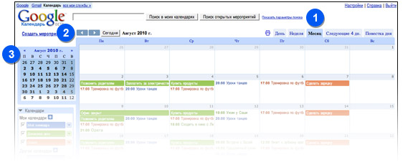
Рис. 1.2. Календар Google
- Перегляд по дням, тижням і місяцям. (Рис. 1.2, мітка 1) За допомогою цих вкладок можна переглядати календар по дням, тижням і місяцям або продивитись наступні чотири дні. На вкладці «Порядок денний» відображається список заходів. Можна налаштувати перегляд наступних чотирьох днів у відповідності до Ваших потреб.
- Переміщення вперед та назад. (Рис. 1.2, мітка 2) За допомогою цих стрілок легко перейти до більш пізнім або більш раннім датам. Крім того, можна використовувати швидкі клавіші J і K.
- Вибір днів для показу. (Рис. 1.2, мітка 3) Щоб вказати, які дня слід відобразити в основному календарі, можна виділити дати, що вас цікавлять, у міні-календарі.
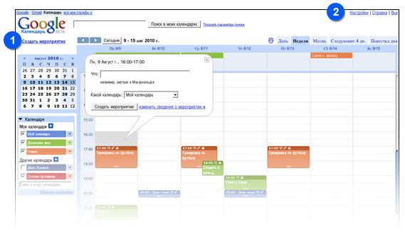
Рис. 1.3. Створення нової події в календарі Google
- Додавання подій за допомогою форми. (Рис. 1.3, мітка 1) Для додання події можна використовувати відповідну форму. Щоб почати ввід даних достатньо натиснути «Створити подію».
- Імпорт подій з інших програм. (Рис. 1.3, мітка 2) Можна імпортувати події з інших програм-календарів, наприклад із Yahoo! Calendar і Microsoft Outlook.
- Відправка запрошень. (Рис. 1.4, мітка 1) Щоб запросити кого-небудь для участі у заході із календаря, можна просто додати його адресу електронної почти в розділ «Гості» цього заходу.
- Відповіді гостей. (Рис. 1.4, мітка 2) Гості можуть відповісти на запрошення по електронній почті незалежно від того, використовують вони Календар Google чи ні.
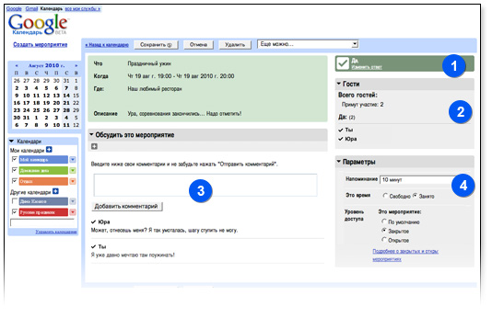
Рис. 1.4. Обговорення події в календарі Google
- Коментарі гостей. (Рис. 1.4, мітка 3) Коментарі, що відправляються гостями, можуть бачити всі люди, які запрошені для участі в заході.
- Нагадування. (Рис. 1.4, мітка 4) Нагадування допомагають слідкувати за важливими заходами. Їх можна получати по електронній почті, у спливаючих вікнах або у повідомленнях, що відправляються на мобільний телефон.
- Створення декількох календарів. (Рис. 1.5, мітка 1) Можна створити різні календарі для різних сфер діяльності і захоплень, наприклад, створити спеціальний календар для ігор і тренувань з футболу.
- Підписка на інші календарі. (Рис. 1.5, мітка 2) Можна наряду зі своїми календарями переглядати інші календарі з відкритим доступом. В цих календарях також можна виконувати пошук, запитувати для перегляду календарі друзів і автоматично додавати неробочі дні.
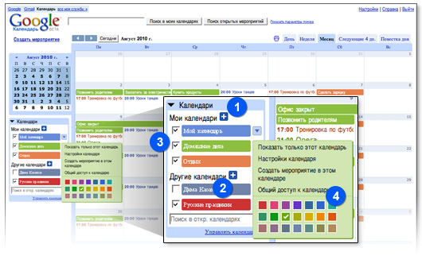
Рис. 1.5. Управління календарями в календарі Google
- Показ і приховування календарів. (Рис. 1.5, мітка 3) За допомогою, спеціальних фланків модна показувати або приховувати події з різник календарів для налаштування відображення інформації.
- Зміна кольору календарів. (Рис. 1.5, мітка 4) Можна змінювати колір заходу з різних календарів, щоб зручніше було їх переглядати.
- Налаштування відкритого доступу до календарю. (Рис. 1.6, мітка 1) Можна надати іншим людям доступ до всій інформації календаря. Ця функція корисна у тому випадку, якщо група людей спільно приймає участь у ряді заходів.
- Надання відкритого доступу друзям. (Рис. 1.6, мітка 2) Можна керувати доступом до свого календаря, вказавши конкретних користувачів для надання відкритого доступу і інформацію, яку вони зможуть продивлятися.
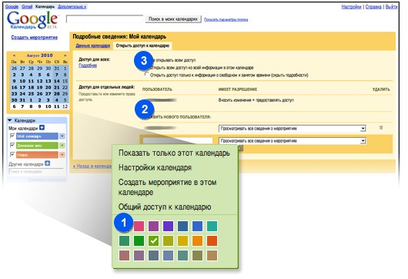
Рис. 1.6 Налаштування календаря
- Відкритий доступ для користувачів по всьому світу. (Рис. 1.6, мітка 3) Можна зробити свій календар відкритим і доступним для пошуку іншим користувачам.[4]
Як бачимо, даний продукт є доволі зручним для персонального використання. Але він не призначений для управління календарями підприємства. На підприємстві доступ до публікації календарів і подій повинна мати лише обмежена кількість довірених людей (модераторів), щоб обмежити можливість порушення роботи підприємства невірною інформацією. До того ж одразу виникає проблема безпеки і інтеграції в інфраструктуру підприємства.
Рухаючись по порядку, розглянемо тепер календар Outlook, на прикладі версії 2007 року. Деяка функціональність цього продукту співпадає з попередньо розглянутим, тому зазначимо її більш коротко, і зупинимось детальніше на відмінностях.
Microsoft Office Outlook – це компонент календаря і розкладу Office Outlook, який повністю інтегрований з поштою, контактами та іншими можливостями Outlook.
Основні можливості календаря:
- Створення зустрічей та подій. Функціональність така ж як і у календаря Google, теж є можливості вибору кольорів для виділення подій. Також можна відправляти запрошення і погоджувати час проведення зборів з потенціальними учасниками.
- Перегляд розкладу групи. Можливе створення таких календарів, у яких одночасно відображаються розклади групи співробітників або ресурсів. Наприклад, можна переглядати розклади всіх співробітників свого відділу або всіх ресурсів (таких як конференц-зали) свого офісного будинку. Це допоможе швидко скласти розклад зборів.
- Паралельний перегляд календарів. Можна переглядати кілька власних календарів або загальних календарів інших користувачів Outlook, розташувавши ці календарі поруч один з одним. Наприклад, можна створити окремий календар для своїх персональних зустрічей і переглядати свій робочий і персональний календарі поруч. Можна також копіювати або переміщати зустрічі між календарями. За допомогою області переходів можна швидко надавати загальний доступ до свого календаря й відкривати інші спільні календарі. Залежно від прав, наданих власником календаря, можна створювати або змінювати зустрічі в спільних календарях.
- Перегляд календарів один над одним. У представлені накладення можна відобразити на екрані кілька календарів, створених раніше, або загальних календарів інших користувачів Outlook. Наприклад, можна створити окремий календар для персональних зустрічей і накласти робочий і персональний календарі, щоб швидко визначити, де мають місце конфлікти вільного часу.
- Підключення до календарів на веб-вузлах Windows SharePoint Service. При наявності доступу до веб-вузла Windows Sharepoint Services можна переглядати списки подій із цього вузла в календарі Outlook. Вносити зміни в список у Outlook можна навіть під час автономної роботи. Зміни будуть автоматично синхронізовані при наступному підключенні до Інтернету. Крім того, можна переглядати календарі Windows Sharepoint Services поруч із іншими персональними або загальними календарями.
- Відправка календаря іншій людині по електронній пошті. Можна відправити свій календар одержувачеві електронної пошти як календар Інтернету, зберігши за собою можливість визначати, яка частина інформації буде спільною. Інформація календаря відображається в тілі листа електронної пошти як вкладення календаря Інтернету, яке одержувач може відкрити в Outlook.
- Публікація календарів на веб-вузлі Microsoft Office Online. Ця функціональність подібна до можливості календаря Google, тому не будемо на ній зосереджувати увагу.
- Керування календарями інших користувачів. Засіб «Доступ представника» дає можливість одній особі використовувати свою копію Outlook для зручного керування календарем іншої особи. Наприклад, адміністративний помічник може управляти календарем керівника. Коли керівник передає повноваження помічникові, помічник може створювати, переміщати або видаляти зустрічі, а також організовувати збори від імені керівника.[5]
Тут ми бачимо більше можливостей для використання на підприємстві у порівнянні із календарем Google. За допомогою календаря Outlook ми можемо і переглядати календарі груп і більш ефективно синхронізувати свої дії з колегами. І з безпекою все набагато краще, тим паче якщо використовувати ще й Microsoft Exchange Server 2010, який зараз і розглянемо.
Microsoft Exchange Server 2010 — комплексна система обміну поштовими й голосовими повідомленнями, з реалізацією відео- і веб-конференцій, із вбудованими засобами захисту від спама й вірусів. Забезпечує гнучкість розгортання з урахуванням індивідуальних потреб, а також простоту підтримки безперервного доступу користувачів до електронної пошти. [6]
Особливості Exchange Server 2010:
- Підтримка поштових ящиків великого розміру.
- Повноцінна робота з повідомленнями в трьох різних браузерах. Це – Internet Explorer, FireFox і Safari.
- Можливість працювати через мобільні пристрої.
- Можливість розміщення локально або в «хмарі».
- Та інші. [7]
Не будемо прибігати до глибокого опису всіх можливостей, а лише зазначимо, що розробник реалізував багато функціональних можливостей у вказаних вище останніх двох продуктах. І завдяки цьому використання їх разом може забезпечити майже всі корпоративні потреби практично будь-якого підприємства.
Але згадаймо про те, що університет являє собою підприємство з різними формами організації людей, як то безпосередньо робітники а також студенти. Стає зрозуміло, що існуючі системи не дозволяють достатньо ефективно синхронізувати роботу і тих і інших у часі. Не дивлячись на всі можливості, описані продукти не роблять можливим управління календарями університету з урахуванням всіх особливостей такого роду підприємства. Як вихід, створення власної системи управління календарями, яка б, що важливо, з одного боку могла б використовуватися сама по собі, або у комплексі з описаними продуктами, доповнюючи їх. Тобто, ми стверджуємо, що не слід відмовлятися від використання існуючих програм, до яких вже звикли і які вже набули доволі широкого поширення. Але в університеті повинен бути власний ресурс, що дозволяє управляти календарями і надає користувачам вибір, за допомогою яких клієнтських програм отримувати доступ до інформації.
Не слід відмовлятися від використання звичних програм для особистого планування. Це і не потрібно. Можна вдало використовувати все разом, і календарі Google та Outlook, і поштовий сервер Exchange, у сукупності з системою управління календарями. І разом це складе єдину систему для синхронізованої роботи людей.
Наявність власної системи управління календарями передбачає ряд переваг і недоліків. Основні переваги:
- Ми знаємо, як нам краще управляти своїми календарями, і розроблена система буде враховувати всі особливості такого роду підприємства, як університет. Тобто, продукт на сам перед враховує нюанси даної предметної області.
- Ми можемо змінювати і доповнювати програму додатковим функціоналом при необхідності і не залежати від сторонніх розробників.
- Система розроблена для використання на окремому підприємстві легше розвертається і підтримується у конкретному середовищі і інтегрується з іншими підсистемами.
Які можуть бути недоліки:
- Для підтримки необхідна наявність спеціалістів, які можуть виконати роботу по розширенню і налагодженню системи.
Отже, у створенні власної системи управління календарями є і позитивні і негативні сторони. Але, що негативно, то для того знайдуться можливості подолання, а що позитивно, то все ж таки переконує.

РОЗДІЛ 2
МОЖЛИВОСТІ СИСТЕМИ І ШЛЯХИ ЇХ РЕАЛІЗАЦІЇ

Вимоги до системи
При створенні програмного продукту спеціалістам зазвичай доводиться вирішувати ряд проблем, особливо, якщо розробляємо система інноваційна. Кожна така розробка свого роду дослідження.
Зазвичай важко відразу описати ті дії, які повинна виконувати система. Це в якомусь роді мистецтво, вміти чітко сформулювати вимоги до системи.
Вимогами називається опис функціональних можливостей і обмежень, що накладають на програмну систему. Процес формування, аналізу документування і перевірки цих функціональних можливостей і обмежень називається розробкою вимог (requirements engineering).[11]
Термін вимоги (до програмної системи) може трактуватися по-різному. В деяких випадках під вимогами маються на увазі високо рівневі узагальнені твердження о функціональних вимогах і обмеженнях системи. Інша крайня ситуація – деталізований математичний формальний опис системних функцій.[11]
Існує декілька рівнів вимог:
- Користувацькі вимоги (user requirements) – опис на природній мові (плюс пояснювальні діаграми) функцій, що виконує система, і обмежень, що накладаються на неї.
- Системні вимоги (system requirements) – деталізований опис системних функцій і обмежень, які іноді називають функціональною специфікацією. Вона служить основою для укладення контракту між покупцем системи і розробником програмного забезпечення.
- Проектна системна специфікація (software design specification) – узагальнений опис структури програмної системи, який буде основою для більш деталізованого проектування системи і її подальшої розробки. Ця специфікація доповнює і деталізує специфікацію системних вимог.[11]
Вимоги до програмної системи часто класифікують на функціональні, не функціональні і вимоги предметної області.
- Функціональні вимоги. Це перелік сервісів, які повинна виконувати система, до того ж повинно бути вказано, як система реагує на ті чи інші вхідні дані, як вона веде себе у відповідних ситуаціях. У деяких випадках вказується, що система не повинна робити.
- Не функціональні вимоги. Описують характеристики системи і її оточення, а не поведінку системи. Тут також може бути приведений перелік обмежень, що накладаються на дії і функції, які виконуються системою. Вони включають тимчасові обмеження, на час розробки системи, стандарти, тощо.
- Вимоги предметної області. Характеризують ту предметну область, де буде експлуатуватися система. Ці вимогу можуть бути функціональними і не функціональними.[11]
Виділимо основні вимоги і обмеження системи, яку збираємось розробити.
- У системі повинно бути реалізований механізм поділу об’єктів на категорії і операції з категоріями (поняття категорії приводилось у підрозділі 1 першого розділу):
  - створення нової категорії (доступно лише адміністратору);
  - додання об’єкту в категорію;
  - вилучення об’єкту з категорії;
  - видалення категорії (доступно лише адміністратору).
- У системі повинні бути реалізовані наступні категорії користувачів:
  - гість (або «хто завгодно»);
  - авторизований користувач;
  - модератор календарів;
  - адміністратор.
- Права користувачів повинні визначатися категоріями, а обмеження надання інформації – ролями. Типи ролей, що будуть реалізовані:
  - ролі системи;
  - ролі користувача.
- Система повинна реалізовувати наступні функціональні можливості та операції для роботи з календарями:
  - Операція перетину календарів. Виявлення подій у календарі, що перетинаються або співпадають за часом проведення.
  - Операція об’єднання календарів. Відображення всіх або деяких подій з різних календарів у одному загальному календарі.
  - Календар може знаходитись у одному з двох станів: відкритий, коли допустиме створення нових подій і підписка на них, або закритий, коли більшість операцій з модифікації недоступні і всі події у ньому вже пройшли.
  - Модифікація календарів. Доступно лише модератору.
    - Створення календаря. Доступно будь-якому модератору з множини модераторів в системі.
    - Видалення календаря. Доступно лише модератору даного календаря і адміністратору. Ця операція можлива лише якщо календар пустий і закритий.
    - Редагування календаря. Доступно лише модератору даного календаря. Передбачає зміну різних параметрів та атрибутів календаря.
  - Система повинна надавати користувачу можливість перегляду інформації про календарі.
  - Повинна бути реалізована функціональність підписки на календар, тобто додання календаря у множину календарів користувача, а також відмови від підписки. Доступно лише авторизованим користувачам.
    - Операція підписки на календар.
    - Операція відписки від календаря.
- Функціональні можливості та операції для роботи з подіями:
  - Функціональність погодження на участь у події і відмови приймити участь. Доступно лише авторизованим користувачам.
    - Операція підписки на участь у події.
    - Операція відмови від участі.
  - Модифікація подій. Доступно лише модератору календаря, до якого належить подія, що модифікується.
    - Створення події. Важливе обмеження: подія не може тривати більше одного дня.
    - Відміна події. Важливе обмеження: подія не може бути відмінена, якщо вже почалася, тобто відбулася.
    - Редагування події. Важливе обмеження: подія не може бути відредагована, якщо вже почалася, тобто відбулася.
  - Система повинна надавати можливість перегляду інформації про події.
- У системі має бути реалізовано можливості опрацювання завдань.
  - Можливість перегляду списку завдань.
  - Можливість переходу до виконання завдань.
- Система повинна мати механізм оповіщення користувачів про нові календарі і події, а також про зміну або видалення існуючих.
  - Можливість перегляду списку об’яв.
  - Можливість підписки на календарі і події із об’яви.
  - Система повинна надавати користувачу стрічку новин.
На рисунку 2.1 зображено ієрархію категорій користувачів. Кожна наступна категорія, у порядку зверху-вниз, розширює права і можливості попередньої.
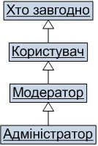
Рис. 2.1. Ієрархія категорій користувачів
Розглянемо тепер діаграми прецедентів UML, для кожної з категорій користувачів.
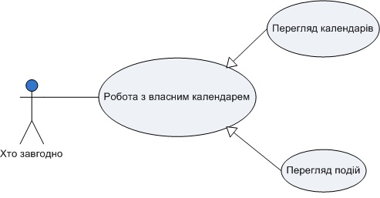
Рис. 2.2. Прецеденти категорії «Хто завгодно»
З Рис. 2.2 ясно, що будь-який неавторизований користувач може переглядати інформацію про календарі та події. Проте, лише про деякі з них. Це невелика кількість календарів, які доступні для загального перегляду.
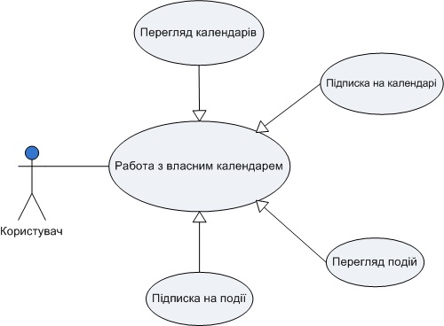
Рис. 2.3. Прецеденти категорії «Користувач»
Можливості авторизованого користувача розширюються (Рис.2.3). Увійшовши у систему, користувач тепер може не тільки продивлятися інформацію, але і підписуватися на календарі, приймати участь у подіях, переглядати об’яви і виконувати завдання.
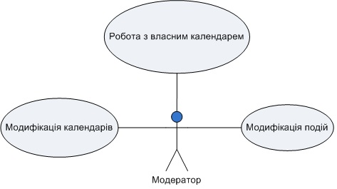
Рис. 2.4. Прецеденти категорії «Модератор»
Можливості модератора розширюються ще більше (Рис. 2.4). Крім можливостей звичайного користувача, з’являється змога управління календарями. Спочатку модератор може лише створити новий календар. А потім, коли у модератора вже є хоча б один календар під його управлінням, може створювати події, додавати їх у календарі, редагувати. Важливо те, що кожна людина, навіть будучі модератором, не може редагувати будь-який календар, а лише ті, які створені нею безпосередньо, або для яких наділена відповідними правами. Отже, власник конкретного календаря може надавати іншим модераторам права для управління своїм календарем.
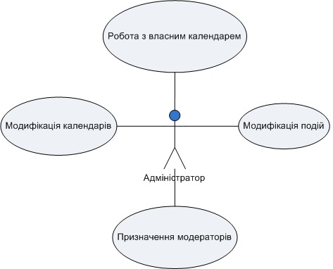
Рис. 2.5. Прецеденти категорії «Адміністратор»
Адміністратор може все. У нього є абсолютні права на управління системою (Рис. 2.5). Призначення модераторів іде саме через адміністратора. Це доволі відповідальна категорія. Адміністратор повинен слідкувати за роботою системи і вибирати, яким користувачам надавати які права, щоб ті не порушили своїми діями нормальну роботу підприємства.
Більш детальна діаграма останніх трьох категорій користувачів зображена в додатку А.
Перелічені вище функціональні вимоги і обмеження є основними. Надалі, аналізуючи ці вимоги, перейдемо до розробки архітектури системи.

Еталонна архітектура
Аналіз і вибір технологій, а також розробка архітектури є дуже важливими етапами проектування програмного продукту. Так зване архітектурне проектування – це перший етап процесу проектування, на якому визначаються підсистеми а також структура управління і взаємодії підсистем. Ціллю архітектурного проектування є опис архітектури програмного засобу.[11]
Існують різні підходи до процесу архітектурного проектування. Але все ж таки можна виділити декілька етапів, спільних для всіх процесів даного роду проектування.
- Структурування системи. Програмна системи структурується у вигляді сукупності відносно незалежних підсистем. Також визначаються взаємодії між підсистемами.
- Моделювання управління. Розробляється базова модель управління взаємовідношеннями між частинами системи.
- Модульна декомпозиція. Кожна визначена на першому етапі підсистема розбивається на окремі модулі. Тут визначаються типи модулів та їх взаємозв’язок.
Підсистема – це система, операції якої не залежать від сервісів, що надаються іншими підсистемами. Підсистеми складаються із модулів і мають визначені інтерфейси, за допомогою яких взаємодіють з іншими підсистемами.[13]
Модуль – це, зазвичай, компонент системи, який надає один чи декілька сервісів для інших модулів. Модуль може використовувати сервіси, що підтримуються іншими модулями. Як правило, модуль ніколи не роздивляється як окрема система, а лише реалізує в собі деяку функціональність системи. Модулі зазвичай складаються із ряду інших, більш простих компонентів.[13]
З самого початку проектування стало зрозуміло, що архітектура системи має бути типу «Клієнт/Сервер». Це рішення базувалось на тих фактах, що інформація повинна передаватися по сеті Інтернет безлічі користувачам (клієнтам) в різні місця. Дана архітектура добре підходить для такої системи.
В архітектурі клієнт/сервер – програмний додаток моделюється як набір сервісів, що надаються серверами, і безліч клієнтів, які використовують ці сервіси.
Далі було поставлено ряд вимог, пов’язаних з тим, що такого роду система повинна бути легко розширюваним. Було вирішено розробляти систему з багаторівневою архітектурою і товстим клієнтом. Як еталонну було запропоновано використовувати архітектуру, представлену у посібнику Microsoft по проектуванню архітектури додатків.
Основними перевагами багаторівневого архітектурного стилю є:
- Зручність підтримки. Рівні не залежать друг від друга, що дозволяє виконувати відновлення або зміни, не виявляючи впливу на додаток у цілому.
- Масштабованість. Рівні організовуються на підставі розгортання шарів, тому масштабувати додаток задоволений просто.
- Гнучкість. Керування й масштабування кожного рівня може виконуватися незалежно, що забезпечує підвищення гнучкості.
- Доступність. Додатки можуть використовувати модульну архітектуру, яка дозволяє використовувати в системі легко масштабовані компоненти, що підвищує доступність.
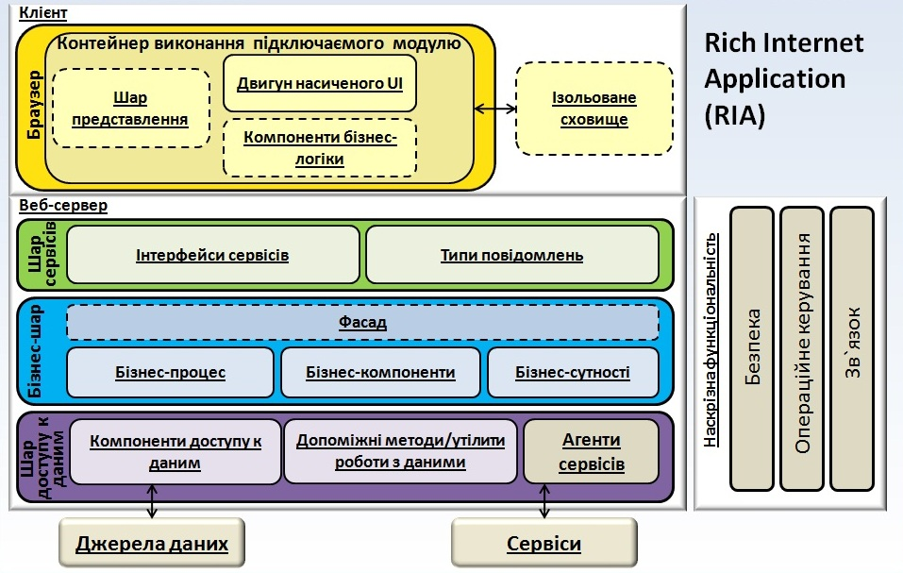
Рис. 2.6. Еталонна архітектура
На рисунку 2.6 зображено модель насиченого Інтернет-додатку (Rich Internet Application, далі RIA). Типовий насичений Інтернет-додаток включає три шари: шар представлення, бізнес-шар і шар доступу до даних. Шар представлення, як правило, містить компоненти UI і логіки представлення; бізнес-шар – компоненти бізнес-логіки, бізнес-процесу й бізнес-сутностей; і шар доступу до даних – компоненти доступу до даних і агентів сервісів.
В RIA частина бізнес-процесів і навіть код доступу до даних часто переносяться на клієнт. Тому клієнтська частина, залежно від сценарію, може включати деяку або всю функціональність бізнес-шару й шару доступу до даних.
RIA можуть бути як тонкими інтерфейсами для серверних бізнес-сервісів, так і складними додатками, які самостійно виконують більшу частину процесів і взаємодіють із сервісами на сервері тільки для одержання або відправлення даних. Отже, дизайн і реалізація RIA можуть бути дуже різноманітними. Проте, існує ряд загальних підходів, що забезпечують створення гарної архітектури шару представлення і його взаємодії із сервісами на сервері. Багато з них ґрунтуються на загальновідомих шаблонах проектування, які сприяють побудові додатка з окремих компонентів. Це забезпечує скорочення залежностей, спрощення обслуговування й тестування, а також більш широкі можливості повторного використання.[23]
Зображена на рисунку 2.6 архітектура містить такі шари:
- Шар представлення. Даний шар містить орієнтовану на користувача функціональність, яка відповідає за реалізацію взаємодії користувача із системою, і, як правило, включає компоненти, що забезпечують загальний зв'язок з основною бізнес-логікою, інкапсульованну у бізнес-шарі.
- Шар сервісів. Надає доступ до бізнес-функціональності системи.
- Бізнес-Шар. Цей шар реалізує основну функціональність системи й інкапсулює пов'язану з нею бізнесу-логікові. Зазвичай він складається з компонентів, деякі з яких надають інтерфейси сервісів, доступні для використання іншими учасниками взаємодії.
- Шар доступу до даних. Цей шар забезпечує доступ до даних, що зберігаються в рамках системи, і даним, надаваним іншими мережними системами. Доступ може здійснюватися через сервіси. Шар даних надає універсальні інтерфейси, які можуть використовуватися компонентами бізнесу-шару.
Аспекти наскрізної функціональності, які необхідно розглядати при створенні архітектури додатків:
- Інструментування й протоколювання. Забезпечення керування й моніторингу усіх критично важливих для бізнес-логіки й системи подій. Слід протоколювати достатню кількість відомостей для відтворення подій у системі без включення конфіденційних даних.
- Аутентифікація. Необхідно визначитись з тим, як буде проходити аутентифікація користувачів і передача аутентифіцированных посвідчень між шарами.
- Авторизація. На кожному рівні й між границями довіри необхідно забезпечити відповідну авторизацію з необхідною деталізацією.
- Керування виключеннями. Важливо перехоплювати виключення на функціональних, логічних і фізичних границях і уникати розкриття конфіденційних відомостей кінцевим користувачам.
- Зв'язок. Слід вибрати відповідні протоколи, звести до мінімуму кількість викликів по мережі й захистити передачу конфіденційних даних по мережі.
- Кешування. Необхідно визначитись, що й де повинне кешуватися для поліпшення продуктивності й скорочення часу відгуку додатка. При проектуванні кешування не слід забувати враховувати особливості Веб-ферми й ферми додатків.[23]
Дана архітектура використовувалася нами як еталонна для подальшої розробки власної моделі архітектури розроблюваної системи.

Технології розробки
У результаті аналізу ИТ інфраструктури та архітектури університету було вирішено у виборі технологій орієнтуватися на платформу Windows. Перша версія продукту не передбачає кросплатформеність. Опираючись на різні джерела, нами було обрано наступні технології для розробки системи.
SQL Server 2008. Являє собою платформу баз даних для великомасштабної оперативної обробки транзакцій, сховища даних і додатків для електронної комерції, він також є платформою бізнес-аналітики для інтеграції даних, аналізу та звітності рішень. Реляційна база даних є найбільш загальним підходом для зберігання і доступу до даних в корпоративному додатку. Технології доступу до даних, що входять до складу. NET Framework, дозволяють отримати доступ до даних у будь-якої версії SQL Server, тому не доведеться змінювати додаток, якщо потрібно перейти на більш масштабну версію. Проте, версія серверу 2008 року, у порівнянні з більш ранніми версіями має багато як функціональних так і не функціональних переваг, що значно розширюють можливості для реалізації корпоративних додатків. Ось деякі з нових можливостей SQL Server 2008.
- Mission Critical Platform – SQL Server 2008 дозволяє організаціям розробляти самі складні додатки, попутно спрощуючи відділам ІТ роботу з інфраструктурою керування даними. Це безпечна, надійна, масштабована платформа, що захищає інформацію в додатках і підвищує її доступність. Включена в неї інноваційна інфраструктура керування, заснована на політиках, дозволяє визначати політики для явного й автоматичного адміністрування серверних сутностей на одному або декількох серверах. Крім того, оптимізована платформа SQL Server 2008 відкриває шлях до передбачуваної продуктивності обробки запитів.
- Dynamic Development – SQL Server 2008 у комбінації с.NET Framework спрощує розробку нових додатків. Середовище ADO.NET Entity Framework підвищує ефективність праці розробників, оскільки тепер вони мають справу не безпосередньо з таблицями й полями, а з логічними інформаційними сутностями, погодженими з бізнес-вимогами. Більше того, вони можуть створювати додатка, що дозволяють користувачам копіювати дані на власні обладнання, а пізніше синхронізувати їх із центральними серверами.
- Beyond Relational Data – SQL Server 2008 дозволяє розроблювачам управлятися з даними будь-яких типів — від традиційних до географічних. Це відкриває дорогу до створення додатків нового покоління з урахуванням інформації про розташування й можливістю керування документами.
- Pervasive Business Insight – інфраструктура SQL Server 2008 стала більш масштабованої. Вона здатна формувати звіти й виконувати аналіз будь-якого обсягу й складності, одночасно полегшуючи користувачам доступ до даних за рахунок більш тісної інтеграції з Microsoft Office. У результаті ІТ-фахівці можуть поширити використання бізнес-аналітики по всій організації. SQL Server 2008 дозволяє користувачам консолідувати різнорідні дані в корпоративному сховищі, виводячи організацію сховищ даних на новий рівень.[25]
ADO.NET Entity Framework. Платформа ADO.NET Entity Framework дозволяє розробникам створювати додатки для доступу до даних, що працюють із концептуальною моделлю, а не прямо з реляційною схемою зберігання. Ціль полягає в зменшенні обсягу коду й зниженні витрат на супровід додатків, орієнтованих на обробку даних. Додатки Entity Framework надають наступні переваги.
- Додатки можуть працювати концептуальною моделлю в термінах предметної області — у тому числі з наслідуваними типами, складними елементами й зв'язками.
- Додатки звільняються від твердих залежностей від конкретного ядра СУБД або схеми зберігання.
- Зіставлення між концептуальною моделлю й схемою, специфічної для конкретного сховища, можуть мінятися без зміни коду додатка.
- Розроблювачі мають можливість працювати з погодженою моделлю об'єктів додатка, яка може бути зіставлена з різними схемами зберігання, які, можливо, реалізовані в різних системах керування даними.
- Кілька концептуальних моделей можуть бути зіставлені з єдиною схемою зберігання.
Підтримка запитів LINQ забезпечує перевірку синтаксису під час компіляції для запитів до концептуальної моделі.
Windows Communication Foundation (WCF). Програмний фреймворк, що використовується для обміну даними між додатками й входить до складу .NET Framework. WCF уможливлює побудову безпечних і надійних транзакційних систем через спрощену уніфіковану програмну модель міжплатформеної взаємодії.
Silverlight. Технологія представлення даних в Інтернеті, призначена для запуску на різних платформах. Вона дозволяє створювати насичені, візуально привабливі веб-сторінки, що працюють у різних браузерах, обладнаннях і настільних операційних системах. Ключем до можливостей Silverlight, як і до всієї технології представлення WPF (Windows Presentation Foundation) платформи Microsoft .NET Framework, є XAML (Extensible Application Markup Language, розширювана мова розмітки додатків).
Використання Silverlight для розробки RIA надає наступні переваги:
- Полегшена установка для клієнтських комп'ютерів.
- Забезпечує більшість переваг WPF по UI і візуалізації, таких як потокове мультимедія, двомірна й векторна графіка, анімація, незалежність від розрішення екрану.
- Ізольоване сховище забезпечує відділення кешу додатка від кешу браузера.
- Обробка на стороні клієнта забезпечує поліпшену взаємодію з користувачем і менший час відгуку в порівнянні з Веб-додатками.
- Підтримує широкий спектр мов програмування, таких як C#, Visual Basic .NET, Ruby і Python.
- Підтримує фонову обробку в безвіконному режимі в якості заміни Javascript.
- Забезпечує підтримку різних браузерів, включаючи Firefox і Safari.
У якості недоліку у нашому випадку можна відзначити лише те, що вимагається встановлення підключаємого модулю Silverlight на стороні клієнта.
Використання вказаних технологій на різних шарах системи вказано у додатку Б.

Розроблена архітектура
На основі описаної у пункті 2.2 архітектури насичених інтернет-додатків і з урахуванням технологій, які будуть використані, нами була розроблена наступна архітектура, подібна до еталонної (Рис. 2.7).
Особливість даного архітектурного рішення полягає на сам перед у тому, щоб уніфікувати бізнес шар. Це опорна точка системи. Визначення, що приводилися у пункті 1.1 першого розділу, безпосередньо проектуються у бізнес-сутності системи (календар, подія, об’ява, та інші). Бізнес-компоненти являють собою класи, що визначають поведінку бізнес-сутностей, дії, що модно виконувати з сутностями. Бізнес-процеси – це реалізація моделей процесів діяльності і взаємодії сутностей.
Обов’язковою частиною слою бізнес логіки є фасад, який представляє інтерфейси даного слою. Уніфікувавши ці інтерфейси, ми можемо на їх основі будувати оточення, використовуючи різні технології.
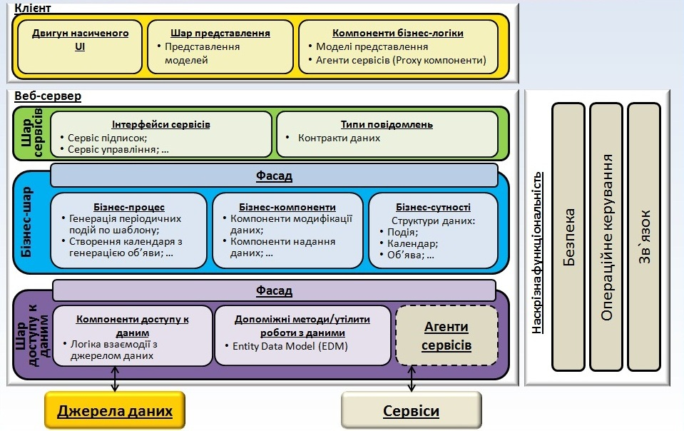
Рис. 2.7. Архітектура системи
Використовуючи на шарі доступу до даних модель сутностей даних (Entity Data Model, EDM), ми можемо не залежати від типів джерел даних (Рис. 2.7). Ми можемо розробляти моделі сутностей для різних баз даних і компоненти доступу до них. Головне, щоб кожен компонент реалізовував відповідні інтерфейси, які визначаються інтерфейсами слою бізнес логіки. Фасад слою доступу до даних робить архітектуру більш гнучкою, а також полегшую процес тестування даного слою. Пунктиром показано необов’язковий компонент. Поки що робота з сервісами інших систем на рівні слою доступу до даних не розглядається. Хоча така можливість не виключається.
На основі фасаду бізнес логіки, ми можемо будувати безліч wcf-сервісів різної конфігурації і функціональності, які будуть забезпечувати зв’язок і обмін даними між клієнтом і сервером системи. Інтероперабельність сервісів надає можливість розробляти різні клієнти і тим самим з’являється більше можливостей представлення даних.
На шарі представлення розміщується ядро інтерфейсу користувача і частина бізнес логіки (Рис. 2.7). Поведінка контрольних елементів Silverlight і виконання бізнес процесів, які переносяться на клієнт, забезпечується моделлю проектування View-Model – Model View.
На мою думку, розроблена архітектура є достатньо вдало оптимізована для того, щоб розробити систему управління календарями університету.

РОЗДІЛ 3
РОЗРОБКА ПРОДУКТУ

Вимоги с точки зору алгоритмів і реалізації
Деякі операції є доволі простими і не потребують особливої уваги, наприклад, операції підписки на календар чи подію. Проте, такі процеси, як відображення даних про події у календарі користувача, створення календаря чи події, є доволі складними і потребують уважного ставлення.
Розглянемо більш детально процес відображення даних у календарі користувача (Рис. 3.1)
Рис. 3.1 Процес відображення даних у календарі користувача
Процес запускається одразу, коли користувач заходить на сторінку «Мій календар». На сервер відсилається запит на отримання подій. Якщо користувач авторизований, то сервер повертає данні про всі події із календарів користувача на поточну дату. Далі все залежить від дій користувача. Якщо користувач не міняє дати, за які повинні виводитися події, то всі вирахування відбуваються лише на клієнті. Ті данні, що повернулися з серверу, користувач може по різному фільтрувати, включаючи чи виключаючи календарі, виводити тільки обов’язкові події, або тільки ті, на які він збирається піти.
Якщо користувач змінює діапазон дат, на які хоче отримати події, то тут передбачено ряд перевірок, покликання яких зменшити кількість звертань на сервер і об’єм трафіку. Ці перевірки полягають у тому, щоб виявити чи пересікається новий діапазон дат зі старим і якщо пересічення має місце, то взяти різницю (ті дати, що не належать до обох діапазонів) і запросити сервер тільки по цим датам.
Ще одним цікавим процесом є відображення об’яви, а точніше, коли і в якому вигляді вона показується користувачу. На Рис. 3.2 зображено модель життєвого циклу об’яви.
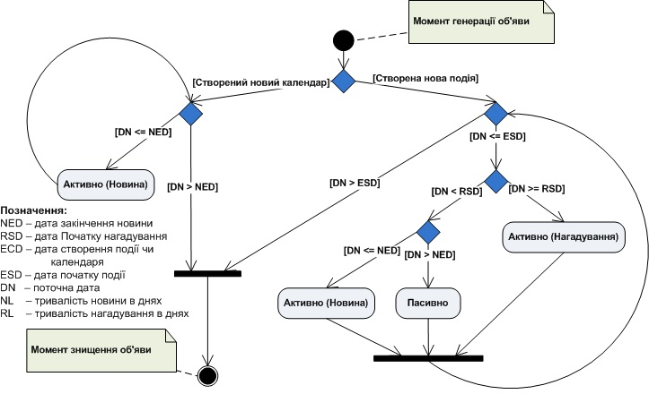
Рис. 3.2 Життєвий цикл об’яви
Особливість полягає у тому, що об’ява може бути одним з двох видів: новиною або нагадуванням, і знаходитись в одному з двох станів: активному, об’ява показується користувачу, або пасивному, не показується користувачу. Різниця між новиною і нагадуванням полягає у тому, що новина являє собою об’яву, яка знаходиться в активному стані деякий час відразу після публікації нової події чи календаря. Нагадування – активний стан об’яви за деякий час до початку події. Об’яви про календарі можуть набувати активного стану лише один раз, тобто вони можуть бути лише новино. У нагадуванні в цьому випадку просто немає необхідності.

Серверна частина системи
На Рис. 3.3 зображено модель розробленої бази даних. База складається з 14 таблиць і містить процедури для роботи з даними.
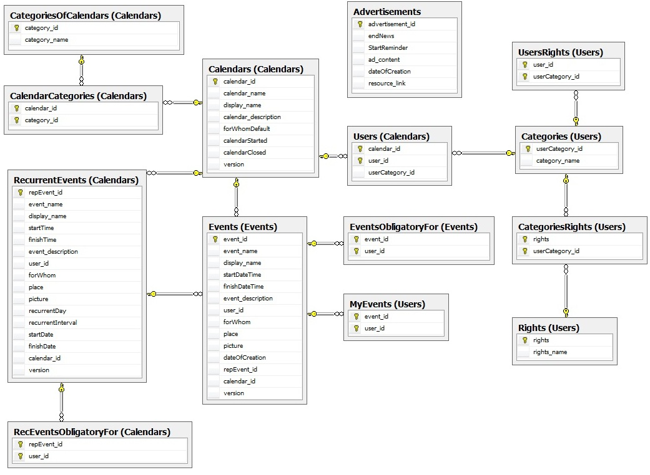
Рис. 3.3. Модель бази даних
Таблиці бази даних:
- Calendars. Містить данні про всі створені календарі.
- Events. Містить данні про всі створені події. Кожна подія містить ідентифікатор календаря, якому належить.
- RecurrentEvents. Всі шаблони періодичних подій. Також містить ідентифікатор календаря.
- Advertisements. Містить всі об’яви про недавно створені календарі і події, які ще не відбулися.
- CategoriesOfCalendars. Таблиця з категоріями календарів.
- CalendarCategories. Проміжна таблиця для зв’язування таблиць Calendars і CategoriesOfCalendars по типу багато до багатьох.
- RecEventsObligatoryFor. Містить дані про те, які регулярні події обов’язкові для яких користувачів.
- Users. Ця таблиця містить список користувачів календарів і їх категорії прав у конкретному календарі. Це також підписки користувачів на календарі.
- EventsObligatoryFor. Містить дані про те, які події обов’язкові для яких користувачів.
- MyEvents. Містить данні про підписки користувачів на участь у подіях.
- UserRights. Ця таблиця містить інформацію про глобальні права користувачів. Якщо користувач зареєстрований, то в цій таблиці його ідентифікатору зіставляється ідентифікатор однієї з трьох категорій: користувач, модератор, адміністратор.
- Categories. Таблиця з категоріями користувачів.
- CategoriesRights. Допоміжна таблиця, для зв’язування множини категорій користувачів з множиною допустимих операцій системи.
- Rights. Таблиця містить всі доступні операції у системи.
На Рис. 3.4 зображено модель сутностей даних, яка була генерована на основі структури бази даних, що зображена на Рис. 3.3. Як бачимо, модель повністю відповідає структурі бази даних, і тепер ми можемо більш зручно працювати з даними, роблячи запроси до сутностей моделі.
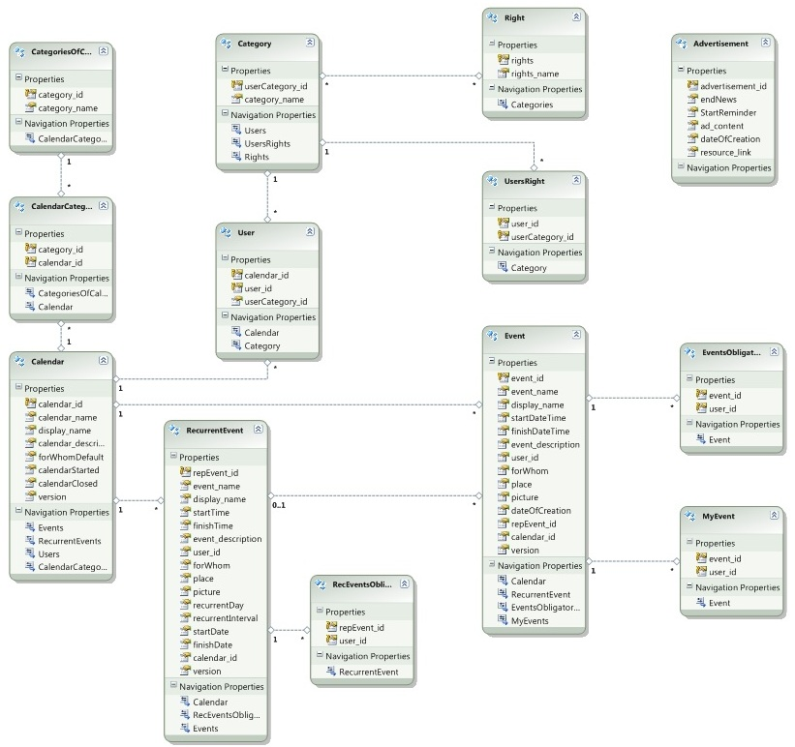
Рис. 3.4 Модель сутностей даних
Компонент доступу до даних представлено класом DataAccessAgent, що наслідує інтерфейс IDataAccess (Рис 3.5). Їх методи представлені нище.
- AddAdminstrator. Додає користувача до категорії адміністраторів.
- DeleteAdminstrator. Видаляє користувача з категорії адміністраторів.
- AddModerator. Додає користувача до категорії модераторів.
- DeleteModerator. Видаляє користувача з категорії модераторів.
- AddCaleendarModerator. Додає користувача до категорії модераторів конкретного календаря.
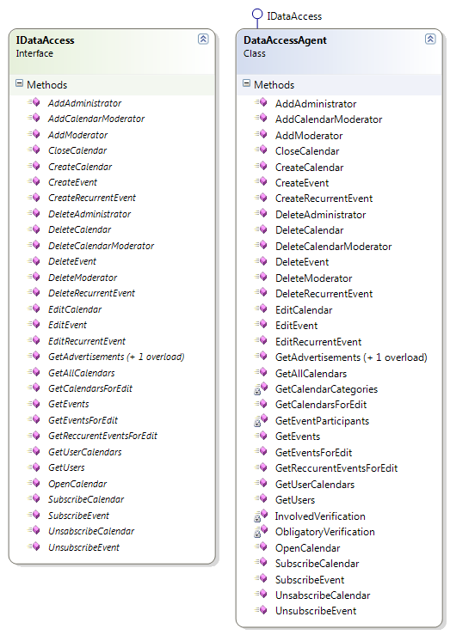
Рис. 3.5. Класи агента доступу к даним
- DeleteCaleendarModerator. Видаляє користувача із категорії модераторів конкретного календаря.
- CreateСalendar. Створює новий календар.
- EditCalendar. Змінює атрибути існуючого календаря.
- CloseCalendar. Закриває календар для використання.
- OpenCalendar. Відкриває календар для використання.
- DeleteCalendar. Видаляє календар якщо виконуються певні вимог.
- CreateEvent. Створює нову подію.
- EditEvent. Змінює атрибути існуючої події.
- DeleteEvent. Видаляю подію якщо вона ще не відбулася.
- CreateRecurrentEvent. Створює шаблон періодичної події і генерує по ньому звичайні події.
- EditRecurrentEvent. Змінює шаблон періодичної події і заново генерує звичайні події.
- DeleteRecurrentEvent. Видаляє шаблон періодичної події, якщо не одна генерована ним подія ще не відбулася.
- GetAdvertisements. Повертає всі активні об’яви.
- GetAllCalendars. Повертає всі існуючі календарі.
- GetСalendarCategories. Повертає категорії певного календаря.
- GetCalendarsForEdit. Повертає всі календарі, для яких даний користувач є модератором, для редагування.
- GetEventParticipants. Повертає список ролей учасників події.
- GetEvents. Повертає події із календарів, на які підписаний користувач, на конкретні дати.
- GetEventsForEdit. Повертає всі події для редагування із конкретного календаря.
- GetRecurrentEventsForEdit. Повертає всі періодичні події для редарування із конкретного календаря.
- GetUserCalendars. Повертає всі календарі, на які підписався користувач.
- GetUsers. Повертає мінімальні данні про користувачів.
- InvolvedVerifications. Перевіряє, чи підписаний даний користувач на участь у конкретній події.
- ObligstoryVerification. Перевіряє, чи є дана подія обов’язковою для конкретного користувача.
- SubscribeCalendar. Підписує користувача на календар.
- SubscribeEvent. Підписує користувача на участь у події.
- UnsubscribeCalendar. Знімає підписку користувача на календар.
- UnsubscribeEvent. Знімає підписку користувача на участь у події.
Шар бізнес логіки складається з декількох модулів. Модуль Advertisements.Dao надає функціональність роботи з об’явами і містить один клас (Рис .3.6). У даному класі реалізовані функції, що конвертують об’яви у відповідний формат і надають масиви календарів для різних клієнтів.
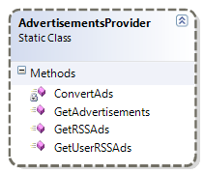
Рис. 3.6. Клас роботи з об’явами
Модуль Calendar.Data містить бізнес сутності. Модуль Calendars.Dao надає функціональність роботи з календарями і містить такі класи (Рис .3.7).
Клас CalendarManager надає функціональність управління життєвим циклом календарів. Клас CalendarModificator дозволяє створювати і редагувати календарі. CalendarProvader надає можливості отримання інформації про календарі.

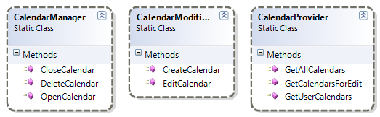
Рис. 3.7. Класи роботи з календаями
Модуль Events.Dao дозволяє працювати з подіями, і містить чотири класи (Рис. 3.8)
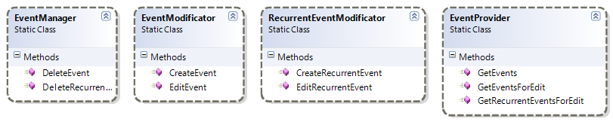
Рис. 3.8. Класи роботи з подіями
Клас EventManager дає можливість керувати життєвим циклом звичайних і періодичних подій. EventModificator і RecurrentEventModificator надають функціональність створення і редагування подій. EventProvider надає можливість отримання інформації про події.
Модуль Rights.Dao надає функціональність для управління правами користувачів. Містить два класи (Рис 3.9).
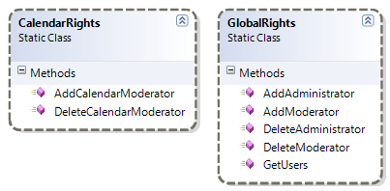
Рис. 3.9. Класи управління правами користувачів
Клас CalendarRights реалізує функції для управляння правами користувачів по відношенню до календарів. Globalrights Реалізує управління глобальними правами користувачів в системі.
Модуль UserOperations.Dao надає ряд операцій, які можуть бути виконані звичайним користувачем над календарями і подіями. Містить два класи (Рис. 3.10).
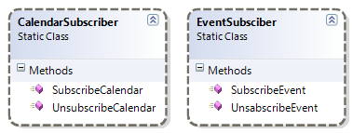
Рис. 3.10. Класи операцій користувачів
Класи CalendarSubscriber і EventSubscriber надають операції підписки і відписки на календарі і події відповідно.
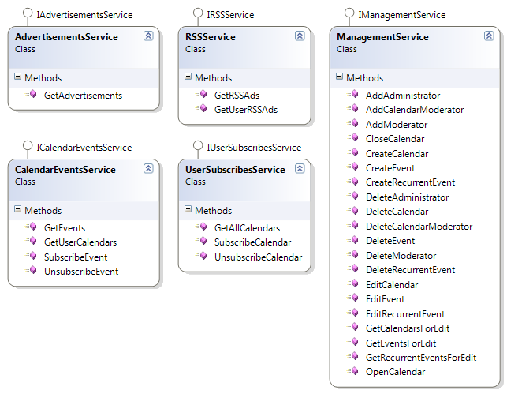
Рис. 3.11. WCF-сервіси
На даний час на шарі сервісів реалізовано контракти даних і п’ять сервісів: три з них надають данні клієнту два інші реалізують функціональність управління календарями і операції для користувачів (Рис. 3.11).

Клієнтська частина системи
Розробка інтерфейсу користувача для професійного додатка — це нелегко. Вона може бути густою сумішшю даних, проектування взаємодій, візуального проектування, можливостей підключення, многопоточності, безпеки, інтернаціоналізації, перевірки допустимості, модульного тестування. Враховуючи, що користувацький інтерфейс представляє систему, що лежить під ним й повинен задовольняти непередбаченим стилістичним вимогам користувачів, він може бути найбільш непостійною частиною багатьох додатків.
Є популярні шаблони проектування, які допомагають приручити цього монстра, але задача належного поділу безлічі питань і їх розв’язків може бути важкою. Чим складніші шаблони, тим імовірніше, що потім будуть використовуватися спрощення, що знецінюють усі попередні спроби зробити все як краще.
Не завжди винуваті шаблони проектування. Іноді ми використовуємо складні шаблони проектування, для яких потрібно писати багато коду, тому що використовувана платформа користувацького інтерфейсу не сумісна з більш простим шаблоном. Потрібна платформа, що дозволяє створювати користувацькі інтерфейси за допомогою простих, перевірених часом і схвалених програмістами шаблонів проектування. На щастя, Windows Presentation Foundation (WPF) забезпечує саме це.
У міру того, як WPF одержує все більше визнання у світі програмістів і користувачів, співтовариство WPF розробляє власну «екосистему» шаблонів і практичних рекомендацій. Використовуючи основні можливості WPF або Silverlight разом із шаблоном проектування « модель-представлення-модель представлення» (MVVM), можна створити гарний і надійний інтерфейс.
Якщо розробник звик до WPF (Silverlight) і MVVM, ці останні стає важко розрізнити. MVVM — своєрідна загальноприйнята мова розроблювачів WPF, тому що він добре пристосований для платформи WPF (Silverlight), а WPF створювався для спрощення складання додатків за допомогою шаблону MVVM (і інших). У корпорації Майкрософт MVVM використовувався для внутрішніх цілей при розробці додатків WPF, наприклад Microsoft Expression Blend, поки основна платформа WPF ще тільки створювалася. Багато частин WPF, наприклад модель контролю без перегляду й шаблони даних, використовують значний поділ показу від стану й поведінки, застосовуване в MVVM.
Найважливіший момент WPF, що робить MVVM дуже зручним шаблоном, – це інфраструктура прив'язки даних. За рахунок прив'язки властивостей представлення до моделі представлення виходить слабке зв'язування цих компонентів, що повністю звільняє розроблювача від необхідності писати в моделі вистави код, що безпосередньо обновляє представлення. Система прив'язки даних підтримує також перевірку допустимості введення, що забезпечує стандартний шлях передачі помилок перевірки допустимості представленню.
Ще дві функції WPF (Silverlight), що роблять цей шаблон таким корисним, – це шаблони даних і система ресурсів. Шаблони даних застосовують представлення до об'єктів моделі представлення, показаним в інтерфейсі користувача. Можна оголосити шаблони в коді XAML і дозволити системі ресурсів за вас автоматично знаходити й застосовувати ці шаблони під час виконання.
Якби в WPF не було підтримки команд, шаблон MVVM не був би таким універсальним. Модель представлення може надавати команди представленню, у такий спосіб дозволяючи йому користуватися своїми функціями.
Крім функцій WPF і Silverlight, за рахунок яких MVVM стає природнім способом структурування додатка, цей шаблон популярний ще й тому, що класи моделі представлення легко піддаються модульному тестуванню. Якщо логіка взаємодії додатка перебуває в наборі класів моделі представлення, легко написати код, що буде її тестувати. У якімсь змісті представлення й модульні тести — різні типи споживачів моделі представлення. Набір тестів для моделі представления додатка забезпечує вільне й швидке регресійне тестування, що зменшує вартість підтримки додатка в майбутньому.
Крім зручності створення автоматичних регресійних тестів, тестованнысть класів моделі представлення може допомогти правильно проектувати користувацькі інтерфейси, для яких легко робити теми оформлення. Проектуючи додаток, часто можна розв'язати, чи помістити щось у представлення або в модель представлення, представивши собі, чи потрібно буде писати модульний тест, що споживає модель вистави. Якщо ви можете написати модульні тести для моделі представлення, не створюючи об'єкти користувацького інтерфейсу, можна також повністю укласти модель представлення в тему оформлення, тому що в неї немає залежностей від певних візуальних елементів.
Нарешті, для розробників, що співпрацюють із проектувальниками візуальних форм, використання MVVM спрощує створення безперервного потоку робіт проектувальника й розробника. Тому що представлення — не більш ніж необов'язковий споживач моделі представлення, неважко забрати одне представлення й замінити його для відображення моделі представлення новою. Ця проста дія дозволяє швидко створювати прототипи й оцінювати користувацькі інтерфейси, зроблені проектувальниками.
Команда розробників може приділити основну увагу створенню стійких класів моделі представлення, а команда проектувальників — на зручних для користувача представленнях. Щоб звести воєдино результати роботи обох команд, потрібно не більше, ніж перевірка наявності правильних прив'язок у файлі XAML представлення.[27]
Класи, зображені на Рис. 3.12, реалізують модель View-Model – Model View для сторінки «Мій календар».
ViewModelBase – це базова модель, що реалізує інтерфейс INotifyPropertyChanged.
CalendarControlViewModel – модель, що відповідає за поведінку стандартного контрольного елементу «Календар». Ця модель дозволяє обробляти події, коли користувач міняє діапазони дат.
EventViewModel – це модель елементів, що представляють собою вигляд подій, які бачить користувач. Також контролює перемикач підписки/відписки на подію.
CalendarSelectionViewModel – модель представлення календарів, на які підписаний користувач. Елемент фільтру подій. Також контролює перемикач, який відповідає за відображення подій з даного календаря.
EventsFilterViewModel – модель фільтру подій. Дана модель контролює перемикачі обов’язкових подій, і подій, в яких приймає участь користувач, а також список підписаних календарів.
MyScheduleViewModel – загальна модель контрольного елементу сторінки, що включає в себе екземпляри інших моделей. Дана модель робить запит до серверу на вибірку подій, якщо змінюється набір дат, обраних на контрольному елементі користувача.
Код цих моделей представлено в додатку В.
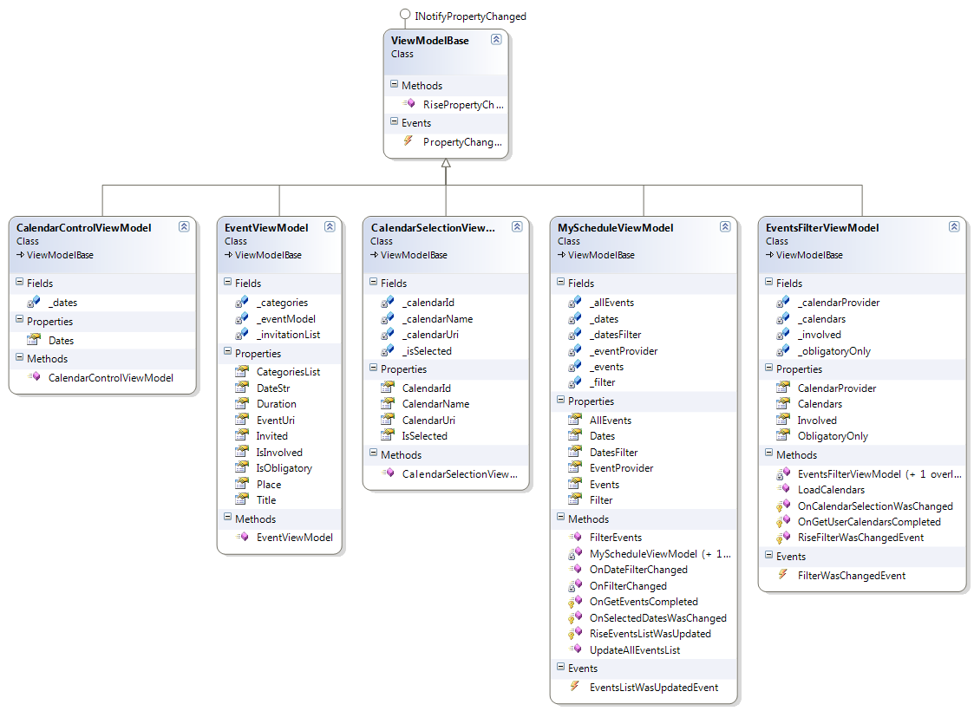
Рис. 3.12. Модель MVVM сторінки «Мій календар»
Далі приводяться ескізи інтерфейсу користувача і їх опис. Дані ескізи слугували основою для розробки сторінок клієнта: «Мій календар» (Рис. 3.13), «Це цікаво» (Рис. 3.14), «Мої підписки» (Рис. 3.15), «Я можу» (3.16).
Рис. 3.13 Сторінка «Мій календар»
На Рис. 3.13 зображено ескіз основного робочого місця всіх користувачів. На сам перед, у лівій частині кожної сторінки знаходиться панель навігації. У кінцевому релізі, під цією панеллю било вирішено розмістити список посилань на корисні ресурси університету для більш зручної роботи у системі. На даній сторінці правіше від панелі навігації знаходиться фільтр, який включає в себе стандартний календар, список календарів користувача і декілька інших фільтрів. У правій частині знаходиться список подій.
Рис. 3.14 Сторінка «Це цікаво»
На сторінці, представленій на Рис. 3.14, користувач може переглядати список об’яв про календарі і події, який знаходиться у верхній частині вікна. Тут же користувач може підписуватись на нові календарі та участь у подіях. Натиснувши на посилання «Більше» на об’яві, користувач може у нижній часті екрану продивитись більш детальну інформацію про обрану подію або календар. Звідси же я можливість перейти на зовнішні ресурси, які пов’язані з обраною подією.
Рис. 3.15 Сторінка «Мої підписки»
На сторінці «Мої підписки» (Рис. 3.15) користувач може керувати своїми підписками на календарі, продивлятися інформацію про них. Фільтр по категоріям поліпшує роботу з календарями, а фільтр закритих календарів надає можливість продивлятися стару інформацію.
Рис. 3.16 Сторінка «Я можу»
Особливий інтерес являє сторінка «Я можу» (Рис. 3.16). Звідси відбувається управління календарями, подіями і правами користувачів.
В залежності від прав користувача, на цій сторінці надається певна функціональність, така як: створення і редагування, закриття і відкриття календарів, створення редагування і відміна подій, функції управління глобальними правами користувачів.

ВИСНОВКИ

У результаті виконання даної роботи було зроблено наступне:
- Проаналізовані існуючі рішення і зроблено висновки:
  - Існуючі програмні продукти (наприклад, Google Calendars, Microsoft Exchange Server з Outlook) є доволі зручними, задовольняють потреби багатьох користувачів і успішно використовуються на багатьох підприємствах.
  - Існуючі системи є відображенням двох крайностей – або загально доступного або суто корпоративного. Вони не дозволяють одночасно не залежати від форм організації людей і при цьому ефективно керувати процесами управління календарями і правами користувачів.
- Визначені вимоги, яким повинна відповідати система управління календарями. Висновки полягають у тому, що:
  - Функціональність є відображенням процесів синхронізації людей у часових точках.
  - Не дивлячись на різність форм організації людей, користувачам повинні надаватися персональні сервіси.
  - Інтерфейс повинен бути простим і понятим для різних рівнів користувачів.
- Проаналізовані різні технології. Висновки:
  - Існує багато технологій, які можна використати для досягнення поставленої мети. Різні комбінації технологій по різному впливають на особливості архітектури, складність та швидкість розробки, вигляд кінцевого продукту.
  - Використання комплексів готових бібліотек дозволяє скоротити час розробки і спростити її.
  - Недоліком обраних технологій є те, що розроблена система не є кросплатформеною і потребує встановлення додаткових програмних засобів на комп’ютер користувача.
- Була розроблена оптимальна, на мій погляд, архітектура. По результатах проектування можна зробити наступні висновки:
  - Розроблена архітектура надає можливість легкого розширення системи і незалежність представлення даних.
  - Точки взаємодії з системою безпеки дозволяють використовувати дане рішення або як окрему систему, або як підсистему.
- Розроблена система управління календарями для Херсонського державного університету.
У підсумку хочу підкреслити – попередній аналіз, правильне архітектурне та технологічне рішення дозволяють розробити систему, що задовольняє поставленим вимогам, і більш легко інтегрувати продукт в інфраструктуру підприємства.

СПИСОК ВИКОРИСТАНИХ ДЖЕРЕЛ

- Предприятие. [Електронний ресурс] / Википедия. – 2011. – Режим доступу.: http://ru.wikipedia.org/wiki/Предприятие
- Энциклопедический словарь [Електронний ресурс] / Словари. – 2011. – Режим доступу.: http://lib.deport.ru/slovar/bes/k/1-kalendar.html
- Співаковський О.В. Управління інформаційними технологіями вищих навчальних закладів: Методичний посібник. Видання друге, до повнене і перероблене / Співаковський О.В., Федорова Я.Б., Глущенко О.О., Кудас Н.А. – Херсон: Айлант, 2007. – 300 c.: іл.
- Учебник по Календарю Google [Електронний ресурс] / Google Календарь. – 2011. – Режим доступу.: http://www.google.com/intl/ru/googlecalendar/tour.html
- Введение в календарь Outlook 2007 [Електронний ресурс] / Microsoft Office. – 2011. – Режим доступу.: http://office.microsoft.com/ru-ru/outlook-help/HA001230415.aspx
- Обзор Exchange 2010 [Електронний ресурс] / Microsoft Exchange – 2009. – Режим доступу.: http://www.microsoft.com/exchange/2010/ru/ru/overview.aspx
- Воче К. Exchange 2010 – разумное обновление / К. Воче, Т. Шедлер, Б. В.Хилл. – Пер. с англ. – Forrest Research, 2010. – 8 c.
- Игорь Шаститко . Microsoft Exchange Server 2010: знакомство с новейшей платформой для совместной работы [Електронний ресурс] / KO.com. – 2009. – Режим доступу.: http://ko.com.ua/node/43500
- Henrik Walther. Exchange 2010. Рассмотрим подробнее [Електронний ресурс] / TechNet Magazine. – 2009. – Режим доступу.: http://technet.microsoft.com/ru-ru/magazine/ee835720.aspx
- «Hotmail Calendar» [Електронний ресурс] / Windows Live. – 2011. – Режим доступу.: http://explore.live.com/windows-live-calendar
- Соммервилл И. Инженерия программного обеспечения. 6-е издание.: Пер. с англ.– М.: Изд. Дом «Вильямс», 2002 – 624 с.:ил.
- Кнут Д. Искусство программирования. Том 1. Основные алгоритмы. – Пер. с англ. – М.: Изд. Дом «Вильямс», 2000. – 682 с.
- Бабенко Л.П. Основы програмної інженерії / Бабенко Л.П., Лаврищева К.М. – Навч. посібник – К: Т-во «Знання», 2001. – 269 с.
- Андон Ф.И., Методы инженерии распределённых компьютерных систем / Андон Ф.И., Лаврищева Е.М. – К.: Наук. Думка, 1997.
- Андон Ф.И. Основы инженерии качества программных систем / Ф.И. Андон, Г.И. Коваль, Т.М. Коротун, В.Ю. Суслов. — К.: Академпериодика, 2002. — 504 с.
- Бен-Ари М. Языки программирования. Практический сравнительный анализ. – Изд. «Мир», 2000. – 366 с.
- Боггс Ч. UML и Rational Rose / Боггс Ч. Боггс М. – Пер. с англ. – М.: ЛОРИ, 2001. – 582 с.
- Кантор М. Управление программными проектами. – Пер. с англ. – М.: Изд. Дом «Вильямс», 2002. – 176 c.
- Ларман К. Применение UML и шаблонов проектирования. 2-е изд. – Пер. с англ. – М.: Изд. Дом «Вильямс», 2002. – 624 с.
- Леффингвел Д., Принципы работы с требованиями к программному обеспечению. Унифицированный подход / Лефингвел Д., Уидриг Д. – М.: Издательский дом «Вильямс», 2002. – 448 с.
- Мацяшек Л.А. Анализ требований и разработка информационных систем с использованием UML. – М.: Издательский дом "Вильямс", 2002. – 432 с.: ил.
- Гецци К. Основы инженерии программного обеспечения: Второе издание.– Минск: BHV, 2005. – 832с.
- Ройс У. Управление проектами по созданию программного обеспечения. Унифицированный подход.: Пер. с англ. – М.: ЛОРИ, 2002.–426 с.
- Meyer J.D. Руководство Microsoft по проектированию архитектуры приложений / J.D.Meier, David Hill, Alex Homer, Jason Taylor та ін.: [2-е изд.].– Microsoft. Patterns & practices, 2009. – 529 c.
- Байдачный С. SQL Server 2005: Новые возможности для разработчиков / Байдачный С., Маленко Д., Лозинский Ю. – М.: СОЛОН-Пресс, 2006. – 208 с.: ил.
- Мишель Дамлер. Microsoft SQL Server 2008. Общие сведения о продукте. – Microsoft, 2007. – 11 с.
- Шумаков П.В. ADO.NET и создание приложений баз данных в среде Microsoft Visual Studio .NET. Руководство разработчика с примерами на C#. – М.: ДИАЛОГ-МИФИ, 2003. – 528 с.
- Josh Smith. Приложения WPF с шаблоном проектирования модель-представление-модель представления [Електронний ресурс] / MSDN Magazine. – 2009. – Режим доступу.: http://msdn.microsoft.com/ru-ru/magazine/dd419663.aspx#id0090006
- Glenn Block. Patterns for building Composite Applications with WPF [Електронний ресурс] / MSDN Magazine. – 2008. – Режим доступу.: http://msdn.microsoft.com/en-us/magazine/cc785479.aspx
- Josh Smith. Customize data display with data binding and WPF [Електронний ресурс] / MSDN Magazine. – 2008. – Режим доступу.: http://msdn.microsoft.com/en-us/magazine/cc700358.aspx
- Brian Noyes. Understanding routed events and commands in WPF [Електронний ресурс] / MSDN Magazine. – 2008. – Режим доступу.: http://msdn.microsoft.com/en-us/magazine/cc785480.aspx
- Julia Lerman. Programming Entity Framework. [2-е изд.].– O’reilly Media, Inc., 2010. – 912 с.
- Резник С. Основы WINDOWS COMMUNICATION FOUNDATION для .NET Framework 3.5 / С. Резник, Р. Крейн, К. Боуэн та ін. – Пер. с англ. – М.: ДМК Пресс, 2008. – 480 с.
- Bahree A. Pro WCF: Practical Microsoft SOA Implementation / A. Bahree, S. Cicoria, D. Mulder. – Apress, 2007. – 512 c.
- Cibraro P. Professionsl WCF 4: Windows Communication Foundation with .NET 4 / P.Cibraro, F. Cozzolino, J. Grabner. – Wrox, 2010. – 480 p.
- Liu M. WCF 4.0 Multi-tier Services Development with LINQ to Entities. – Packt Publishing, 2010. – 384 c.
- Леве Д. Создание служб WCF. – Питер, 2008. – 592 с.
- Мартин Д. XML для профессионалов / Д. Мартин, М. Бирбек, М. Кэн та ін. – Лори, 2001 – 1058 с.
- Байдачный С.С. .NET Framework Секреты создания Windows - приложений. – Москва: Солон-Пресс, 2004. – 496 с.: ил.
- Морони Л. Первый взгляд: Microsoft Silverlight 3. – Пер. с англ. – M.: Microsoft Press русская редакция, 2009. – 33 c.
- Мак-Дональд М. Silverlight 3 с примерами на C# для профессионалов. – Пер. с англ. – М.: Изд. Дом. «Вильямс», 2010. – 656 с.: ил.
- Pro Silverlight for the Enterprise. Use Silverlight to build enterprise RIAs. – Apress, 2009. – 299 p.
- Байдачный С.С. Silverlight 4: Создание насыщенных Web-приложений – М.: СОЛОН-ПРЕСС, 2010 – 288 с.: ил.
- Котляров В.П. Основы тестирования программного обеспечения: Учебное пособие / Котляров В.П., Коликова Т.В. – М.: Интернет-Университет Информационных Технологий; БИНОМ. Лаборатория знаний, 2006. – 285 с.: ил.
- Савин Р. Тестирование Дот Ком, или Пособие по жестокому обращению с багами в интернет-стартапах. – М.: Дело, 2007 – 312 с.
- Калбертсон Р. Быстрое тестирование / Р. Капбертсон, К. Браун, Г. Кобб. – Пер. с .англ. – М.: Изд. Дом «Вильямс», 2002. – 384 с.
- Imar Spaanjaars. Beginning ASP.NET 4 in C# and VB. – Wiley Publishing, Inc., 2010. – 840 p.
- Буч Г. Объектно-ориентированное проектирование с примерами применения / Буч Г., Пер. с англ. – М.: Конкорд, 1992. – 519 с., ил.
- Гамма Э. Приемы объектно-ориентированного проектирования / Гамма Э. Хелм Р., Джонсон Р., Влиссидес Дж. – СПб.: Питер, 2008. – 368с.
- Бьюли А. Изучаем SQL. – Пер. с англ. – СПб: Символ-Плюс, 2007. – 312 с. Ил.
- Федорова Д.Э. CASE-технологии: Практикум / Федорова Д.Э., Семенов Ю.Д., Чижик К.Н. – М: Горячая линия-Телеком, 2005. – 160 с. ил.
- Петцольд Ч. Программирование в тональности С#. – М.: Издательско-торговый дом «Русская Редакция», 2004. – 512 с.
- Климов А.П. C#. Советы программистам. – СПб: БХВ-Петербург, 2008. – 544 с. ил.
- Фред Ролланд Д. Основные концепции баз данных.: Пер. с англ. – М.: Изд. Дом «Вильямс», 2002. – 256 с. ил.
- Мак-Дональд М. Microsoft ASP.NET 3.5 с примерами на C# 2008 для профессионалов / М. Мак-Дональд, М. Шпушта. – 2-е изд.: Пер. с англ. — М.: Изд. Дом «Вильямс», 2008. — 1424 с.: ил.
- Арлоу Д., UML 2 и Унифицированный процесс. Практический объектно_ориентированный анализ и проектирование / Д. Арлоу, И. Нейштадт. – 2-е издание. – Пер. с англ. – СПб: Символ Плюс, 2007. – 624 с., ил.
- Нейгел К. C# 2008 и платформа .NET 3.5 для профессионалов / Нейгел К., Ивьен Б., Глинн Д., Уотсон К., Скиннер М.: Пер. с англ. – М.: Изд. Дом «Вильямс», 2009. – 1392 с.: ил.
- Michael Coles. Pro SQL Server 2008 XML. The essential guide to managing and programming with XML in a SQL Server environment. – M.: Apress, 2008. – 496 p.
- Рихтер Дж. Программирование на платформе Microsoft .NET Framework.: Пер. с англ. – 2-е изд., испр. – М.: Издательско-торговый дом «Русская Редакция», 2003. – 512 с.: ил.
- Гросс К. С# 2008: Пер. с англ. — СПб.: БХВ-Петербург, 2009. — 576 c.: ил.
- Герберт Шилдт. C# 4.0: полное руководство.: Пер. с англ. – М.: Изд. Дом «Вильямс», 2011. – 1056 с.: ил.

ДОДАТКИ
Додаток А. Діаграма прецедентів

Додаток Б. Використані технології.
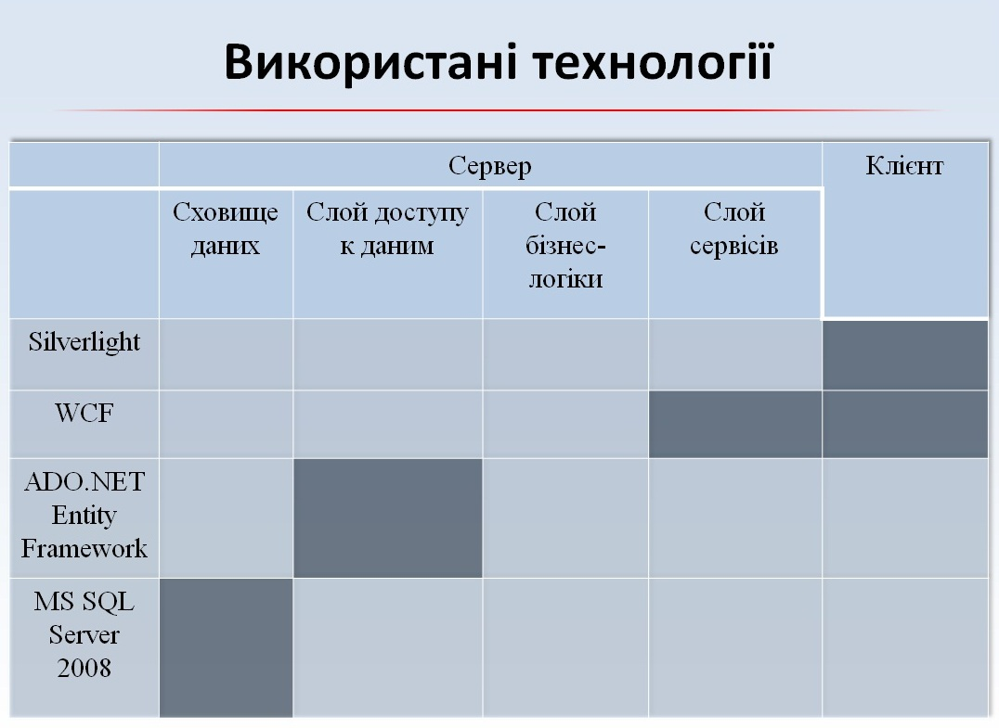

Додаток В. Код моделі представлення сторінки «Мій календар»
public class ViewModelBase : INotifyPropertyChanged
{
public event PropertyChangedEventHandler PropertyChanged;

public void RisePropertyChanged(string propertyName)
{
if ((PropertyChanged != null))
{
PropertyChanged(this, new PropertyChangedEventArgs(propertyName));
}
}

protected void RisePropertyChanged(object o, PropertyChangedEventArgs args)
{
if ((PropertyChanged != null))
{
PropertyChanged(this, new PropertyChangedEventArgs(args.PropertyName));
}
}
}

public class CalendarControlViewModel : ViewModelBase
{
private ObservableCollection<DateTime> _dates;

public CalendarControlViewModel()
{
_dates = new ObservableCollection<DateTime>();
}

public ObservableCollection<DateTime> Dates
{
get { return _dates; }
set
{
_dates = value;
RisePropertyChanged("Dates");

}
}
}

public class CalendarSelectionViewModel : ViewModelBase
{
#region Fields

private string _calendarId;
private string _calendarName;
private Uri _calendarUri;
private bool _isSelected;

#endregion

public CalendarSelectionViewModel(string calendarId, String calendarName, Uri calendarUri)
{
_calendarId = calendarId;
_calendarName = calendarName;
_calendarUri = calendarUri;
_isSelected = true;
}

#region Properties
public string CalendarId
{
get { return _calendarId; }
}

public Uri CalendarUri
{
get { return _calendarUri; }
}

public string CalendarName
{
get { return _calendarName; }
}

public bool IsSelected
{
get { return _isSelected; }
set
{
_isSelected = value;
RisePropertyChanged("IsSelected");
}
}
#endregion
}

public class EventViewModel: ViewModelBase
{
readonly private SimpleEventDataModel _eventModel;
private string _invitationList;
private string _categories;

public EventViewModel(SimpleEventDataModel eventModel)
{
_eventModel = eventModel;
_eventModel.PropertyChanged += base.RisePropertyChanged;
}

public string Invited
{
get
{
if (_invitationList == null)
{
_invitationList = "";
foreach (string participant in _eventModel.Participants)
{
_invitationList += participant + ", ";
}
}
return _invitationList;
}
}

public string CategoriesList
{
get
{
if (_categories == null)
{
_categories = "";
foreach (string category in _eventModel.Categories)
{
_categories += category + ", ";
}
}
return _categories;
}
}

#region Proxy properties

public string DateStr
{
get { return _eventModel.Begin.ToShortDateString(); }
}

public string Duration
{
get { return _eventModel.Begin.ToShortTimeString() + " - " + _eventModel.End.ToShortTimeString(); }
}

public string Place
{
get { return _eventModel.Place; }
}

public string Title
{
get { return _eventModel.Title; }
}

public bool IsObligatory
{
get { return _eventModel.IsObligatory; }
set { _eventModel.IsObligatory = value; }
}

public String EventUri
{
get { return _eventModel.EventUri; }
}

public bool IsInvolved
{
get { return _eventModel.IsInvolved; }
set
{
_eventModel.IsInvolved = value;
RisePropertyChanged("IsInvolved");
}
}
#endregion
}

public class EventsFilterViewModel : ViewModelBase
{
#region Fields

private ObservableCollection<CalendarSelectionViewModel> _calendars;
private bool _obligatoryOnly;
private bool _involved;
private static CalendarProviderDataModel _calendarProvider;

#endregion

#region Constructors

static EventsFilterViewModel()
{
_calendarProvider = new CalendarProviderDataModel();
_calendarProvider.UserId = "tolkachev@ksu.ks.ua";
}

public EventsFilterViewModel()
{
_calendars = new ObservableCollection<CalendarSelectionViewModel>();
_obligatoryOnly = false;
_involved = true;
LoadCalendars();
}
#endregion

#region Properties
public bool Involved
{
get { return _involved; }
set
{
_involved = value;
RisePropertyChanged("Involved");
RiseFilterWasChangedEvent();
}
}

public ObservableCollection<CalendarSelectionViewModel> Calendars
{
get { return _calendars; }
set
{
_calendars = value;
foreach (CalendarSelectionViewModel cs in _calendars)
{
cs.PropertyChanged += this.OnCalendarSelectionWasChanged;
}
}
}

public bool ObligatoryOnly
{
get { return _obligatoryOnly; }
set
{
_obligatoryOnly = value;
RisePropertyChanged("ObligatoryOnly");
RiseFilterWasChangedEvent();
}
}

#endregion
public static CalendarProviderDataModel CalendarProvider
{
get { return _calendarProvider; }
}

public void LoadCalendars()
{
_calendars = new ObservableCollection<CalendarSelectionViewModel>();
var ceService = new CalendarEventsServiceClient();
ceService.GetUserCalendarsCompleted += OnGetUserCalendarsCompleted;
try
{
ceService.GetUserCalendarsAsync(_calendarProvider);
}
catch (FaultException ex)
{
throw ex;
}
}

protected void OnGetUserCalendarsCompleted(object o, GetUserCalendarsCompletedEventArgs res)
{
foreach (SimpleCalendarDataModel sc in res.Result)
{
var calendar = new CalendarSelectionViewModel(sc.CalendaarId, sc.Title, new Uri(sc.CalendarUri));
calendar.PropertyChanged += OnCalendarSelectionWasChanged;
_calendars.Add(calendar);
}
}

protected void OnCalendarSelectionWasChanged(object o, EventArgs args)
{
RiseFilterWasChangedEvent();
}

#region FilterWasChangedEvent

public event EventHandler FilterWasChangedEvent;
protected void RiseFilterWasChangedEvent()
{
EventHandler filterWasChangedEvent = FilterWasChangedEvent;
if (filterWasChangedEvent != null)
{
FilterWasChangedEvent(this, new EventArgs());
}
}
#endregion
}

public class MyScheduleViewModel : ViewModelBase
{
#region Filds
private List<DateTime> _dates;
private EventsListViewModel _events;
private EventsFilterViewModel _filter;
private CalendarControlViewModel _datesFilter;
private List<SimpleEventDataModel> _allEvents;
private static EventProviderDataModel _eventProvider;
#endregion

#region Constructors
static MyScheduleViewModel()
{
_eventProvider = new EventProviderDataModel();
_eventProvider.UserId = "tolkachev@ksu.ks.ua";
_eventProvider.Dates = new ObservableCollection<DateTime>();
}

public MyScheduleViewModel()
{
_dates = new List<DateTime>();
_events = new EventsListViewModel();
_filter = new EventsFilterViewModel();
_datesFilter = new CalendarControlViewModel();
_allEvents = new List<SimpleEventDataModel>();
_datesFilter.PropertyChanged += OnDateFilterChanged;
}
#endregion

#region Properties
public List<DateTime> Dates
{
get { return _dates; }
set
{
_dates = value;
RisePropertyChanged("Dates");
}
}

public static EventProviderDataModel EventProvider
{
get { return _eventProvider; }
}

public List<SimpleEventDataModel> AllEvents
{
get { return _allEvents; }
set { _allEvents = value; }
}

public CalendarControlViewModel DatesFilter
{
get { return _datesFilter; }
set
{
if (_datesFilter != null)
{
_datesFilter.PropertyChanged -= OnDateFilterChanged;
}
_datesFilter = value;
_datesFilter.PropertyChanged += OnDateFilterChanged;
}
}

public EventsListViewModel Events
{
get { return _events; }
set { _events = value; }
}

public EventsFilterViewModel Filter
{
get { return _filter; }
set
{
if (_filter != null)
{
_filter.FilterWasChangedEvent -= this.OnFilterChanged;
}
_filter = value;
_filter.FilterWasChangedEvent += this.OnFilterChanged;
}
}
#endregion

protected void OnSelectedDatesWasChanged()
{
_eventProvider.Dates.Clear();
if (_datesFilter != null)
{
if (_dates.Count() > 30)
{
_dates.Clear();
_allEvents.Clear();
}
foreach (var date in _datesFilter.Dates)
{
if (!_dates.Contains(date))
{
_dates.Add(date);
_eventProvider.Dates.Add(date);
}
}
if (_eventProvider.Dates.Count() != 0)
{
UpdateAllEventsList();
}
}
}

public void UpdateAllEventsList()
{
var ceService = new CalendarEventsServiceClient();
ceService.GetEventsCompleted += this.OnGetEventsCompleted;
try
{
ceService.GetEventsAsync(EventProvider);
}
catch (FaultException ex)
{
throw ex;
}
}

protected void OnGetEventsCompleted(object o, GetEventsCompletedEventArgs res)
{
foreach (var e in res.Result)
{
_allEvents.Add(e);
}
RiseEventsListWasUpdated();
}

#region EventsListWasUpdatedEvent
public event EventHandler EventsListWasUpdatedEvent;
protected void RiseEventsListWasUpdated()
{
EventHandler eventsListWasUpdatedEvent = this.EventsListWasUpdatedEvent;
if ((eventsListWasUpdatedEvent != null))
{
EventsListWasUpdatedEvent(this, new EventArgs());
}
}
#endregion

private void OnFilterChanged(object o, EventArgs args)
{
var filter = o as EventsFilterViewModel;
if (o != null)
{
_filter = filter;
FilterEvents();
}
else
throw new ArgumentException("Event sender error");
}

public void OnDateFilterChanged(object o, EventArgs args)
{
var datesFilter = o as CalendarControlViewModel;
if (o != null)
{
_datesFilter = datesFilter;
OnSelectedDatesWasChanged();
FilterEvents();
}
else
throw new ArgumentException("Event sender error");
}

public void FilterEvents()
{
if (_allEvents == null)
{
return;
}
var actualEvents = new List<SimpleEventDataModel>();
foreach (var date in _datesFilter.Dates)
{
actualEvents.AddRange(from e in _allEvents
where e.Begin.ToShortDateString() == date.ToShortDateString()
select e);
}
_events.Clear();
foreach (
EventViewModel e in
from someEvent in actualEvents
where (someEvent.IsInvolved == _filter.Involved)
&& (someEvent.IsObligatory == _filter.ObligatoryOnly)
&& ((from s in _filter.Calendars
where s.CalendarId == someEvent.CalendarId
select s.IsSelected).First() == true)
orderby someEvent.Begin
select new EventViewModel(someEvent)
)
{
_events.Add(e);
}
}
}

